**盈建科给排水BIM设计软件**

**用户手册**

**北京盈建科软件股份有限公司**

**2024年X月**

目 录

[第一章 界面介绍 1](#_Toc162616941)

[1.1 启动界面 1](#_Toc162616942)

[第二章 通用 4](#_Toc162616943)

[2.1 设置 4](#_Toc162616944)

[2.1.1 一般设置 4](#_Toc162616945)

[2.1.2 项目默认值 7](#_Toc162616946)

[2.2 标高|楼层 17](#_Toc162616947)

[2.2.1 标高设置 17](#_Toc162616948)

[2.2.2 楼层管理 18](#_Toc162616949)

[2.3 系统配置 19](#_Toc162616950)

[2.3.1 系统类型 19](#_Toc162616951)

[2.3.2 管材系列 21](#_Toc162616952)

[2.3.3 材质子项 22](#_Toc162616953)

[2.4 构件库 24](#_Toc162616954)

[2.5 绘制轴网 25](#_Toc162616955)

[2.6 轴网标注 27](#_Toc162616956)

[2.6.1 多轴标注 27](#_Toc162616957)

[2.6.2 单轴标注 28](#_Toc162616958)

[第三章 给排水 29](#_Toc162616959)

[3.1 管道 29](#_Toc162616960)

[3.1.1 横管 29](#_Toc162616961)

[3.1.2 立管 31](#_Toc162616962)

[3.2 多管绘制 32](#_Toc162616963)

[3.3 阀类及附件 33](#_Toc162616964)

[3.3.1 阀类 33](#_Toc162616965)

[3.3.2 管道附件 36](#_Toc162616966)

[3.3.3 给排水构件 39](#_Toc162616967)

[3.4 组合阀件 41](#_Toc162616968)

[3.5 给排水设备 43](#_Toc162616969)

[3.5.1 卫生器具 43](#_Toc162616970)

[3.5.2 热水设备 45](#_Toc162616971)

[3.5.3 供水设备 47](#_Toc162616972)

[3.5.4 收集提升装置 49](#_Toc162616973)

[3.5.5 水处理设备 50](#_Toc162616974)

[3.6 消防设备 52](#_Toc162616975)

[3.6.1 喷头 52](#_Toc162616976)

[3.6.2 消火栓 54](#_Toc162616977)

[3.6.3 灭火器 55](#_Toc162616978)

[3.6.4 水泵接合器 57](#_Toc162616979)

[3.6.5 气体灭火 59](#_Toc162616980)

[3.6.6 消防水炮 60](#_Toc162616981)

[3.7 增压储水设备 62](#_Toc162616982)

[3.7.1 泵类 62](#_Toc162616983)

[3.7.2 储水设备 64](#_Toc162616984)

[3.7.3 稳压设备 66](#_Toc162616985)

[3.8 管道连接 68](#_Toc162616986)

[3.8.1 横立连接 68](#_Toc162616987)

[3.8.2 空间连接 69](#_Toc162616988)

[3.9 设备连接 69](#_Toc162616989)

[3.9.1 喷头连接 69](#_Toc162616990)

[3.9.2 消火栓连接 70](#_Toc162616991)

[3.9.3 排水连接 71](#_Toc162616992)

[3.9.4 给水连接 71](#_Toc162616993)

[3.9.4 雨水斗连接 72](#_Toc162616994)

[3.9.4 通用设备连接 72](#_Toc162616995)

[第四章 注释 74](#_Toc162616996)

[4.1 水管标注 74](#_Toc162616997)

[4.2 多管标注 75](#_Toc162616998)

[4.3 立管标注 77](#_Toc162616999)

[4.4 入户管号 78](#_Toc162617000)

[4.5 管线文字 79](#_Toc162617001)

[4.6 设备标注 79](#_Toc162617002)

[4.7 删除标注 80](#_Toc162617003)

[4.8 文字 81](#_Toc162617004)

[4.9 线段 81](#_Toc162617005)

[4.10 圆弧（三点方式） 82](#_Toc162617006)

[4.11 圆（圆心，半径） 82](#_Toc162617007)

[4.12 尺寸标注 83](#_Toc162617008)

[4.12.1 逐点标注 83](#_Toc162617009)

[4.12.2 线性标注 84](#_Toc162617010)

[4.13 径向标注 84](#_Toc162617011)

[4.13.1 半径标注 84](#_Toc162617012)

[4.13.2 直径标注 84](#_Toc162617013)

[4.14 角度标注 85](#_Toc162617014)

[4.15 弧弦标注 85](#_Toc162617015)

[4.16 尺寸增补 86](#_Toc162617016)

[4.17 取消尺寸 86](#_Toc162617017)

[4.18 尺寸对齐 86](#_Toc162617018)

[4.19 尺寸打断 86](#_Toc162617019)

[4.20 合并区间 87](#_Toc162617020)

[4.21 引出标注 87](#_Toc162617021)

[4.22 箭头引注 88](#_Toc162617022)

[4.23 连接尺寸 89](#_Toc162617023)

[第五章 视图视窗 90](#_Toc162617024)

[5.1 平面视图 90](#_Toc162617025)

[5.2 剖面视图 91](#_Toc162617026)

[5.3 三维视图 91](#_Toc162617027)

[第六章 出图 93](#_Toc162617028)

[6.1 材料统计 93](#_Toc162617029)

[第七章DWG转换 95](#_Toc162617030)

[7.1 DWG转换操作界面 95](#_Toc162617031)

[7.2 生成给排水模型的操作步骤 95](#_Toc162617032)

[7.3 转图相关说明 103](#_Toc162617033)

[第八章 导入导出 107](#_Toc162617034)

[8.1 碰撞检查 107](#_Toc162617035)

[8.2 开洞 109](#_Toc162617036)

[8.3 套管 109](#_Toc162617037)

[第九章 修改 110](#_Toc162617038)

[9.1 属性栏 110](#_Toc162617039)

[9.2 粘贴 110](#_Toc162617040)

[9.2.1 带基点复制 110](#_Toc162617041)

[9.2.2 从剪切板粘贴 111](#_Toc162617042)

[9.2.2 粘贴到标高（仅模型） 112](#_Toc162617043)

[9.2.3 粘贴到视图（全部） 112](#_Toc162617044)

[9.3 尺寸修改 112](#_Toc162617045)

[9.4 移动 113](#_Toc162617046)

[9.5 复制 114](#_Toc162617047)

[9.5.1 复制 114](#_Toc162617048)

[9.5.2 复制到剪切板 114](#_Toc162617049)

[9.6 标高修改 114](#_Toc162617050)

[9.6.1 标高修改 114](#_Toc162617051)

[9.6.2 两点指定 115](#_Toc162617052)

[9.7 删除（形状维持） 115](#_Toc162617053)

[9.8 通用编辑 115](#_Toc162617054)

[9.8.1 旋转 115](#_Toc162617055)

[9.9 打断 116](#_Toc162617056)

[9.10 延伸 116](#_Toc162617057)

[9.11 局部视图 117](#_Toc162617058)

[9.12 系统选择 117](#_Toc162617059)

[9.12.1 系统选择 117](#_Toc162617060)

[9.12.2 除支管 117](#_Toc162617061)

[9.12.3 至设备器具末端 118](#_Toc162617062)

[9.12.4 区间选择 118](#_Toc162617063)

[9.12.5 限相同楼层 119](#_Toc162617064)

[9.13 选项 119](#_Toc162617065)

[9.13.1 全选 119](#_Toc162617066)

[9.13.2 扩展 120](#_Toc162617067)

[9.13.3 筛选 122](#_Toc162617068)

[9.13.4 反选 123](#_Toc162617069)

[9.13.5 上次选择 124](#_Toc162617070)

[9.13.6 将轴线变成可选 124](#_Toc162617071)

盈建科给排水BIM设计软件，是针对建筑机电行业的特点，基于YJK Bimfire平台开发的一款BIM正向设计软件，可绘制给排水及消防系统的管道，布置相应的阀门附件及设备，同时支持管道连接和设备连接，可高质高效地完成建筑给排水专业的建模工作，同时可实现多专业BIM协同设计，从而大幅度提高设计及施工企业的工作效率。

# 第一章 界面介绍

## 1.1 启动界面

双击启动图标，弹出如下启动界面：

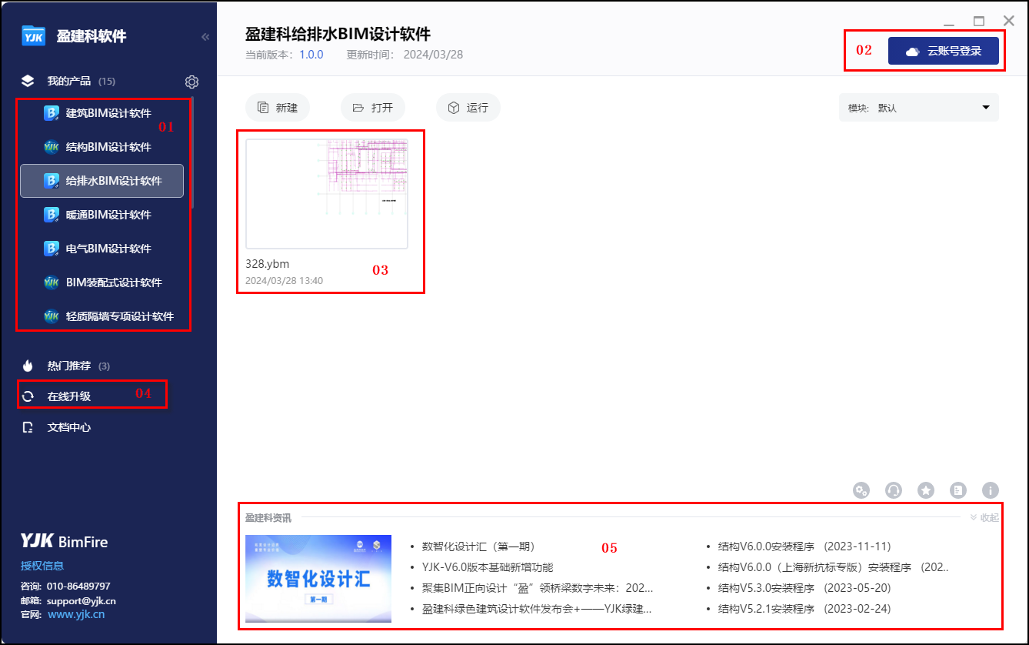

01产品列表：切换选择BIM平台下的各个产品模块

02云账号：登录盈建科账号

03历史管理：对最近新建或打开的项目进行预览和管理

04在线升级：对软件进行快速升级，同步至最新版本

05资讯：展示盈建科最新的动态和产品等信息

在产品中选择【给排水BIM设计软件】，单机【新建】，设置新建工程位置与工程名称，保存后，进入给排水BIM设计软件。

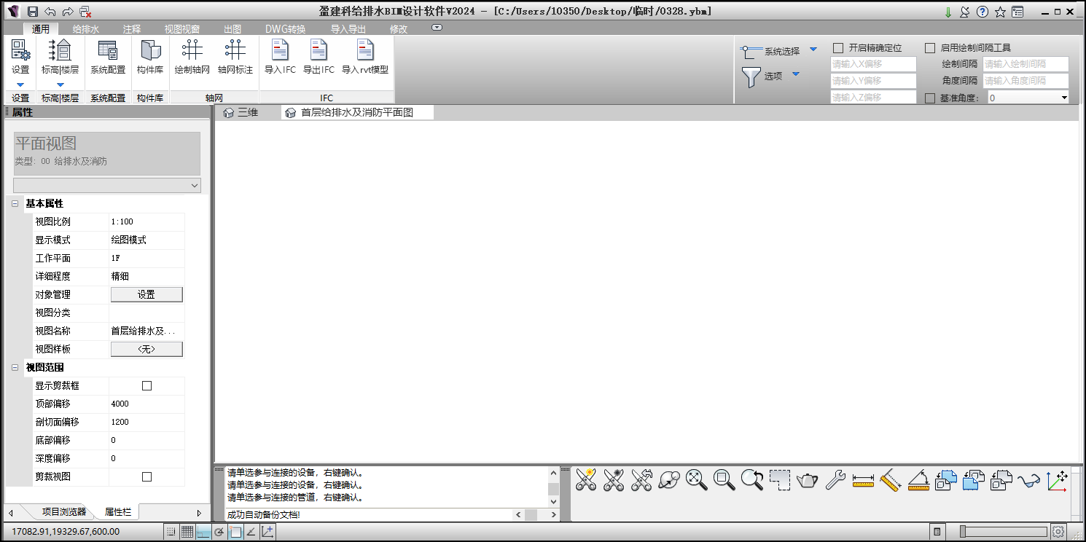

软件默认打开三维视图。界面采用Ribbon风格。菜单栏中，靠左的部分为给排水专业的命令，靠右侧的部分为三维查看操作、辅助绘制操作和过滤选择相关命令。

菜单栏下方左侧，是项目浏览器与属性栏。项目浏览器管理当前工程所有视图类型，双击可调起对应视图；

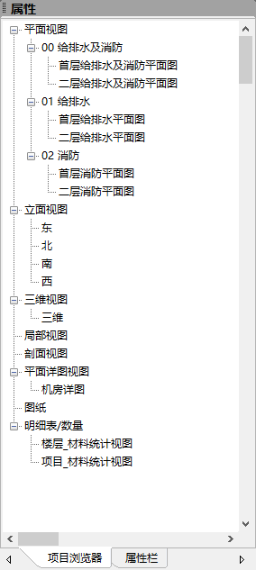

属性栏可以查看当前选中对象的属性信息。其中的【对象管理】可以按系统类型或者模型对象控制当前视图的颜色与显隐。通过套用【视图样板】，可以更便捷的设置视图的颜色与显隐。视图范围可以控制当前视图的竖向可见范围。

软件最下方中间，是命令行。如果知道命令名称，可以直接输入调用命令。每次执行过的命令，也会在此处显示。

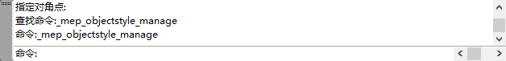

命令行右侧，是软件的的通用菜单栏。列出通用的菜单命令，如模型裁剪与裁剪恢复、视窗选择、 缩放显示、实体线框图切换、楼层组装、单线显示，另外还针对不同模块放置该模块常 用的、通用的菜单，随着主菜单的切换这类模块通用菜单自动变换；

最下一行的状态及设置栏：其左侧是当前光标所在位置的 X、Y、Z 坐标，然后是几个绘图辅助工具设置按钮。



# 第二章 通用

## 2.1 设置

设置中包含当前工程所有的前置设置项目，在命令中可完成平面表达相关设置、快捷键、视图样板设置、默认标注样式。

### 2.1.1 一般设置

属于设置命令的第一个table页。

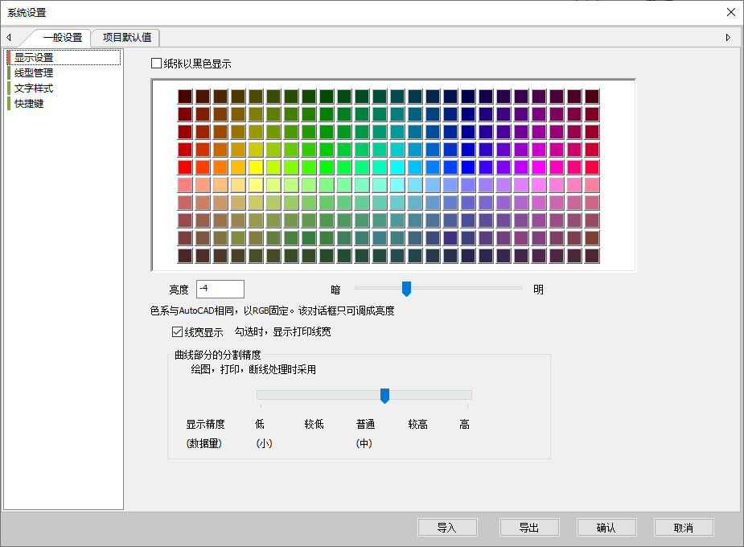

1. 显示设置

1、可以控制当前工程的视图背景色。选择勾选“纸张以黑色显示”，下方给出各种颜色在黑底色上的显示状态

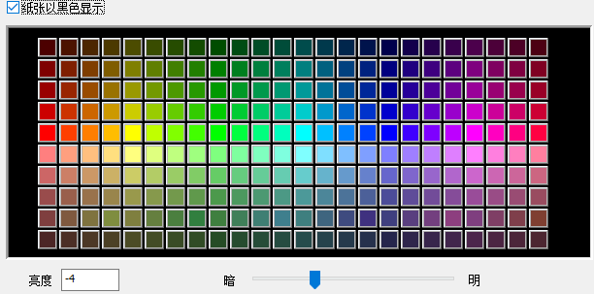

下方可以设置亮度数值，颜色在此处也会有所响应

2、线宽的显隐在此处勾选控制。

3、遇到曲线时，绘图可以设置其精度，根据需要调整。精细度越高，在复杂弧线较多的情况下，显示需要花费更多的时间。

1. 线型管理

展示当前工程中的所有线型

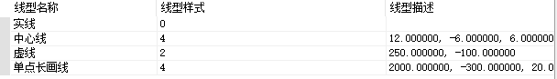

1. 文字样式

展示当前工程中的文字样式。可以设置中文与西文字体以及字高、行间距、宽高比的参数。

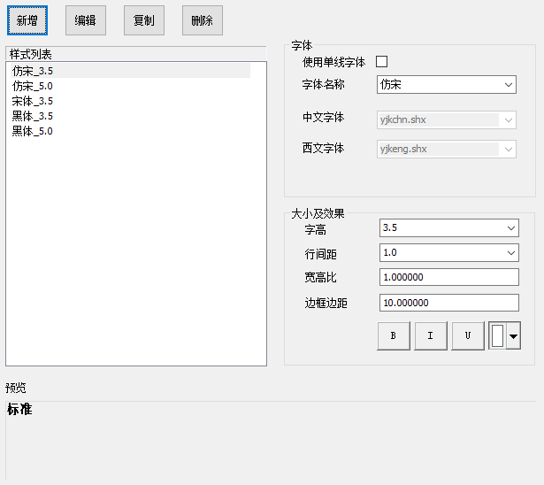

1. 快捷键

设置软件命令对应的快捷键。快捷键由热键与普通键组合，短命令为纯普通按键组合。

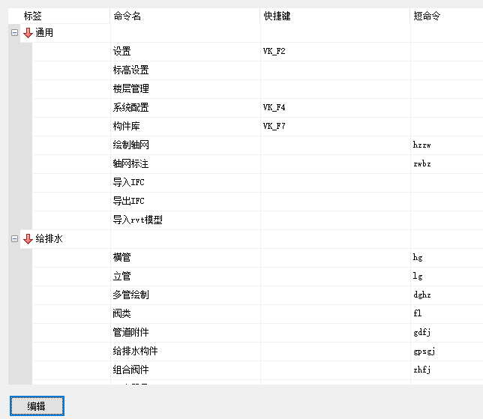

点击“编辑”可弹出快捷键编辑对话框

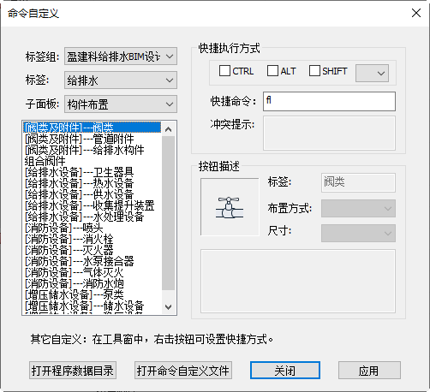

【标签组】展示当前软件名称

【标签】菜单名称选择

【子面板】菜单内命令组的名称

【快捷执行方式】热键组合快捷键设置。左侧是3个常用热键，ctrl、alt、shitf，右侧下拉是26个字母+数字0~9+功能键F1~F12。可以单独设置按钮，或者与常用热键组合使用。

【快捷命令】可以任意输入字母，快速启动软件内的命令。

【冲突提示】当输入快捷键或者快捷命令后，点击“应用”，会与现有快捷键做出比较，当出现同名快捷键时在下方给出提示，需重新设置快捷键。

【按钮描述】展示当前选中命令的名称、图标与命令简介

【应用】检查当前快捷键与已有的是否冲突，不冲突的提示“设置成功”

【打开程序数据目录】打开快捷键文档所在位置

【打开命令自定义文件】打开快捷命令设置文档

【关闭】关闭当前对话框

### 2.1.2 项目默认值

1. 对象样式默认值

展示当前工程内，以模型对象为分类方式，各类对象的显示规则、颜色、线宽、线型等信息。

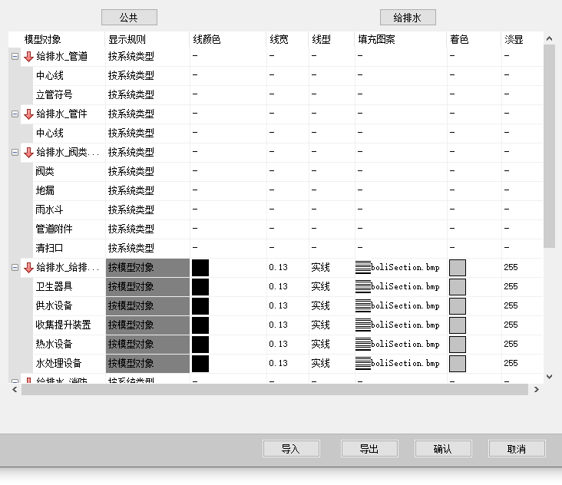

【显示规则】设置当前模型对象的显示规则。下拉可选择按系统类型或按模型对象。区别是，按系统类型时，读取【系统配置】命令中设置的各项颜色线宽等设置；选择按模型对象，则按当前设置界面内的颜色线型线宽的设置。

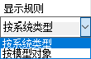

1. 标注样式
2. 默认标注样式

按标注命令，分别展示各项标注的样式信息。支持标注样式的增、删、改等操作。

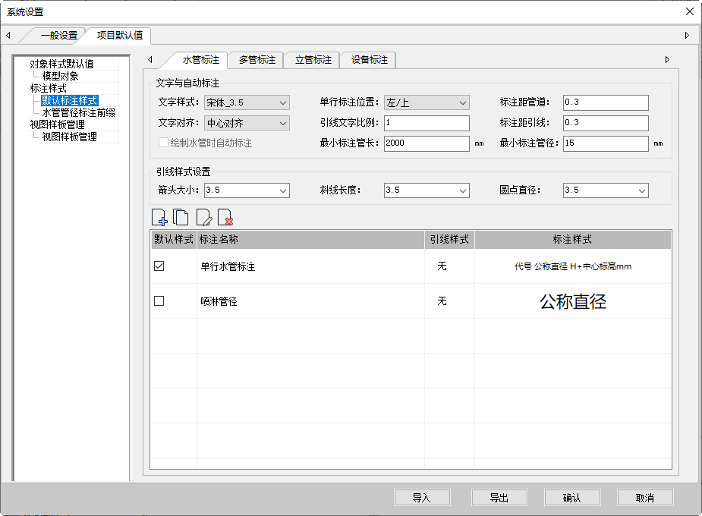

1. 水管标注

（1-1）文字与自动标注

【文字样式】读取一般设置—文字样式中的内容

【单行标注位置】不带引线的标注样式，在应用时，与风管的相对位置关系。下拉可选：

 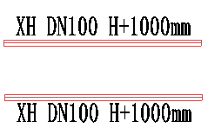

【标注距管道】单行标注的文字距离管道的距离。实际的管道距离=标注距管道\*字高。

【文字对齐】带引线形式下，文字与引线的对齐关系

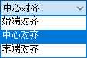

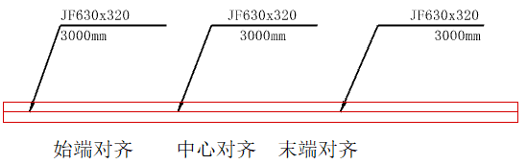

【引线文字比例】带引线形式的引线，与标注文字整体的长度比例关系。等于1时，文字与引线等长；小于1时，文字长于引线；大于1时，文字短于引线。

【标注距引线】标注的文字边框距离引线横线距离。标注距引线实际距离=系数\*文字高度。

【绘制水管时自动标注】勾选之后，在执行【横管】命令时，在水管上自带单行标注默认样式。

【最小标注管长】当以无引线标注形式，标注水管时，管道长度小于这里设置的数值时，不进行标注。绘制时自动标注也受此限制。

【最小标注管径】当以无引线标注形式，标注水管时，管径小于这里设置的数值时，不进行标注。绘制时自动标注也受此限制。

（1-2）引线样式设置

【箭头大小/斜线长度/圆点直径】带引线的标注，引线的起点样式有箭头、斜线、圆点3种形式，他们各自的尺寸可以在此进行设置。

（1-3）标注样式的设置与维护

每种标注都有各自可支持的标注样式。表格中展示软件提供的默认标注样式，用户可通过【新建、复制、编辑、删除】来维护标注样式

【新建】新建一个标注样式。点击弹出对话框

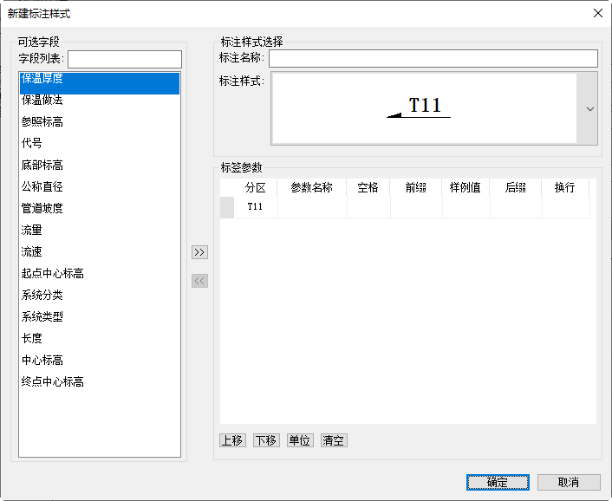

首选应在“标注样式选择”group中确定标注名称与标注样式。水管标注提供4种标注样式可选。每种样式对应的标签数量不同

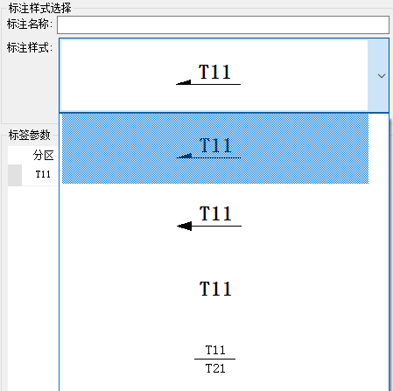

选择前三个样式时，表示只有一行标注内容，字段数量不限。

选择第二个样式时，表示标注内容可分为上下两部分。每个部分的字段数量不限制。两部分之间用横线隔开

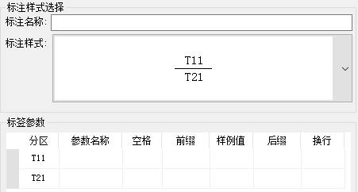

确定好标注样式，就可在左侧选择可用字段，添加到标签参数表格中，组合一个新的标注样式了。

可选字段中，选择提供的标注字段，也可在字段列表中输入关键字，自动定位到该字段。字段列表不可手动添加。在标签参数表格中，选中分区行，通过中间的“>>” 将选中的字段添加到对应分区中。通过“<<”按钮，删除选中的字段。

空格，表示当前字段的前端有空格，具体空格数量直接输入。

前缀/后缀，在当前字段的前端或后端，输入展示的内容。直接输入。

换行勾选，表示当前行的末尾有一个回车

如果需要对字段调序，可以通过标签参数表格下方的按钮实现。选中标签，直接单机上移下移。移动可以跨越分区。

单位按钮点击后展示当前支持修改的单位

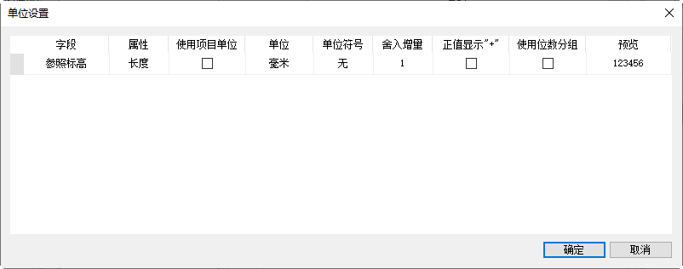

清空，表示清空当前所有标签参数，重新添加新的字段。

1. 多管标注

水管的多管标注，引线样式固定，所以在界面中去掉了引线的设置，标注设置中也只是提供了一种T11的形式，设置单个管道的标注内容。

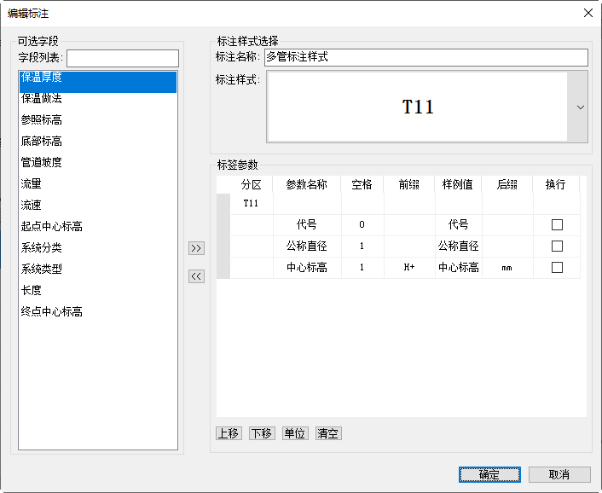

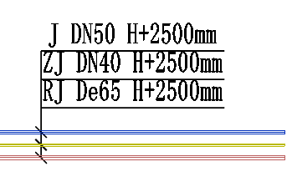

1. 立管标注

水管的立管标注提供两种标注样式，可带圆圈。.

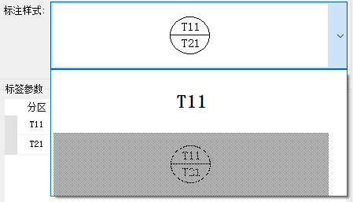

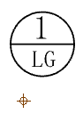

1. 设备标注

设备的标注样式中，支持了六边形与椭圆形外框的标注形式

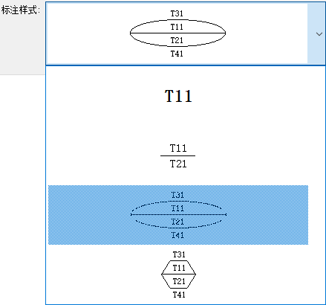

举例标注：

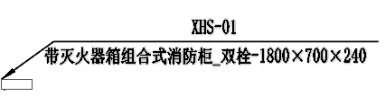

设置好标注样式后，展示在界面中。可勾选为默认标注样式，在执行标注时，默认采用选择标注样式进行标注。样式列表中可以设置是否带引线。下拉有多种引线样式可以选择。右侧标注样式示例中展示标注字段的组合效果。

1. 水管管径标注前缀

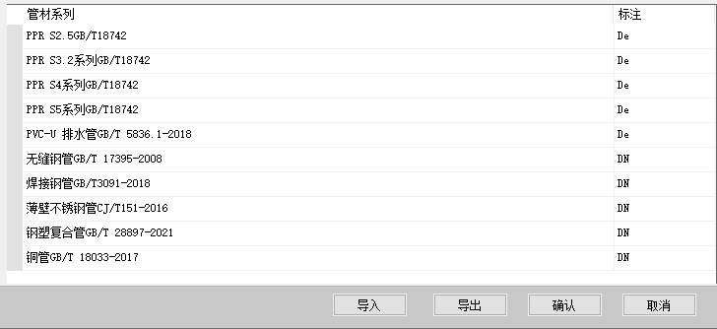

维护水管管径标注的前缀设置，单击修改后，可更新已标注的结果。

1. 视图样板管理

可管理当前软件所有视图类型对应的视图样板。

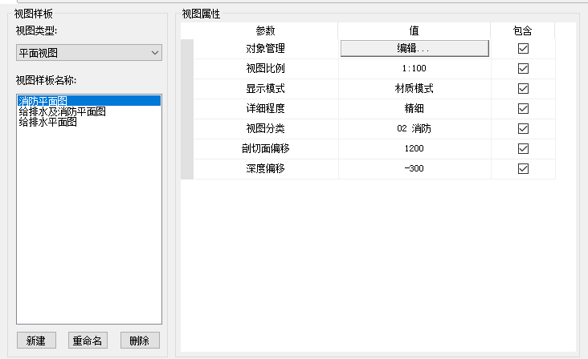

【视图类型】下拉可选择平面视图、三维视图

【视图样板名称】列举当前类型下的视图样板

【新建】在当前视图类型下创建一个新的视图样板

【重命名】选中一个视图样板，重命名

【删除】删除选中的视图样板

选中一个样板后，右侧展示其视图属性。

【对象管理】设置样板下的对象显隐规则

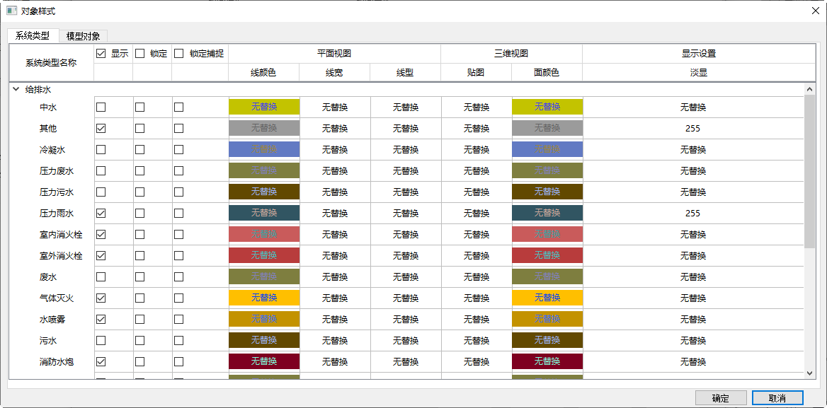

可以按系统类型或者模型对象设置显隐、颜色、线型线宽等设置。

【系统类型】读取当前工程所有系统类型。

【模型对象】按模型对象的分类，显示所有对象的颜色

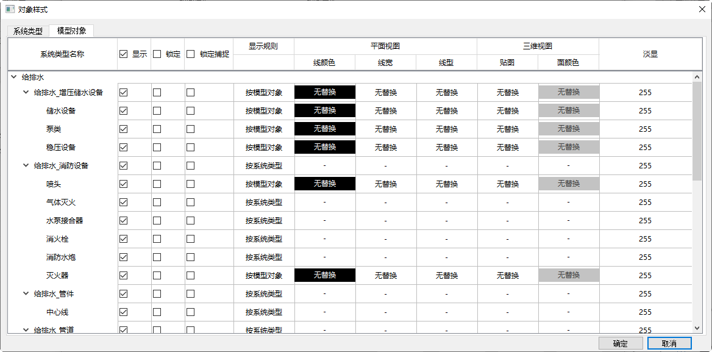

在模型对象页面中，有些的显示规则是“按系统类型显示”，而不能修改后续的颜色设置，需要到【对象样式默认值】中修改显示规则。

【显示（勾选）】表示视图中，该对象可见；不勾选即为隐藏

【锁定（勾选）】表示当前对象可见，但不可被选中，也不可被捕捉。默认是不勾选的

【锁定捕捉（勾选）】表示当前对象可见，但不可被选中，当执行的命令带有捕捉时，可以捕捉到它。默认是不勾选的。

【颜色线宽淡显】与对象样式默认值中的操作相同。

所有设置都完成之后，单机对话框内的【确认】即可生效。【取消】即退回本次设置的所有操作。

【导入/导出】将设置参数整体导出一个配置文件，或者读取一个设置文件。

## 2.2 标高|楼层

### 2.2.1 标高设置

命令简介：管理项目的标高信息

命令位置：【通用】-【标高|楼层】--【标高设置】

单击命令，弹出对话框：

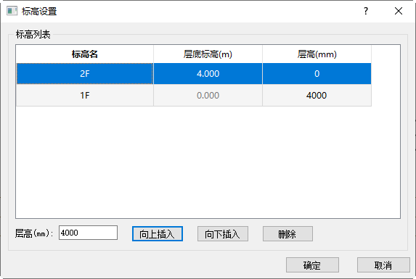

默认创建的工程，会提供1F、2F两个默认标高。选中某一行标高信息，通过下方的【向上插入】【向下插入】来增加楼层。【层高】为下一次创建的楼层高度。选中一行信息，可以通过【删除】删掉，上下层的层底标高会自动更新。

选中标高在项目中已创建楼层则无法通过点击删除删掉，需移至立面图中删除：

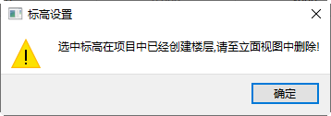

### 2.2.2 楼层管理

命令简介：管理项目的自然层信息

命令位置：【通用】-【标高|楼层】--【楼层管理】

单击命令，弹出对话框：

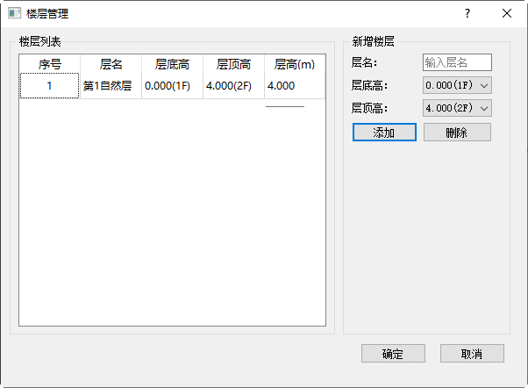

输入层名，设置层底和层顶高，完成自然层的创建。自然层的应用主要是在三维视图下的分层显示。对于建模命令中展示的参照标高，都指的是标高信息。

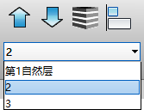

## 2.3 系统配置

### 2.3.1 系统类型

命令简介：配置系统类型

命令位置：【通用】-【系统配置】-系统类型

单击命令，弹出对话框：

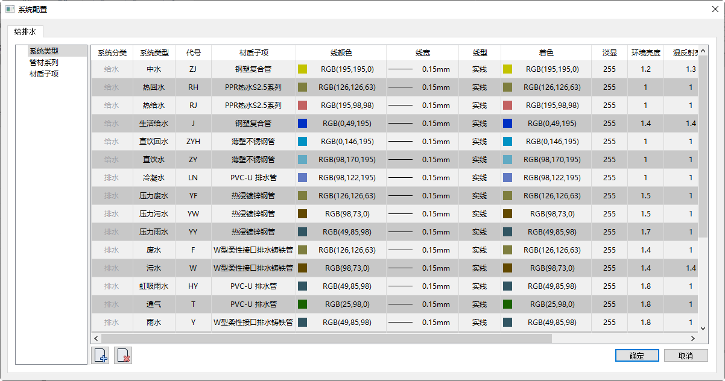

每个【系统分类】下有不同【系统类型】，对应不同【代号】、【材质子项】、【线颜色】、【线宽】、【线型】、【着色】、【淡显】、【环境亮度】、【漫反射亮度】、【镜面反射亮度】、【光泽因子】。除系统分类不可修改外，其余项均可在表格里直接编辑或下拉切换。系统类型设置结果将影响绘制该系统类型管道的显示效果。

【增加】：点击增加图标，弹出新增系统类型对话框：

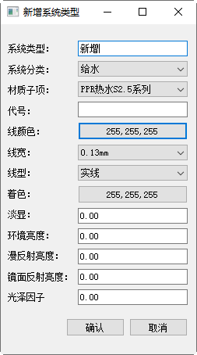

新增的系统类型对应数据将插入原有表格中：

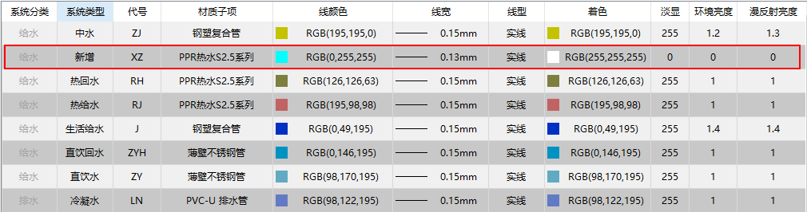

【删除】：选中表格里任意一行系统类型，点击删除按钮，该行将从表格里移除。

【确定】：点击确认，系统配置里所作的全部更改被保存。再次打开系统配置为更改后的界面。

【取消】：取消当前所做的更改。再次打开系统配置，界面恢复修改前。

水管系统类型操作同上。

### 2.3.2 管材系列

命令简介：配置管道规格和管材

命令位置：【通用】-【系统配置】- 管材系列

软件默认提供4种水管材质，不同材质下又可以增加管道类型

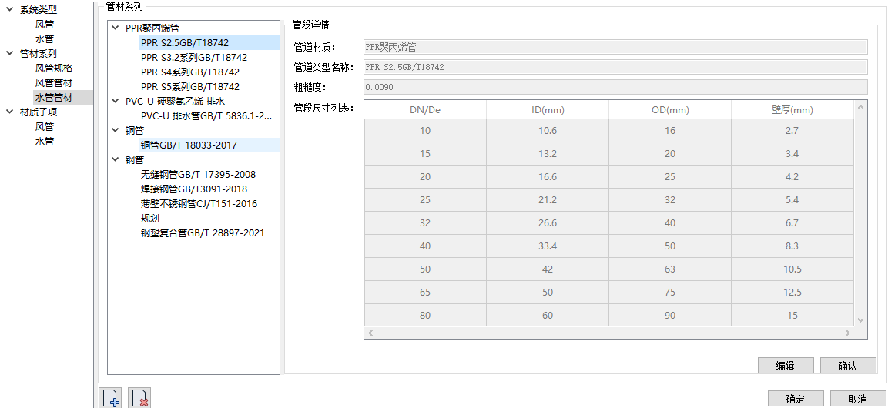

点击新增，弹出管道材质和管道类型两个新增项:

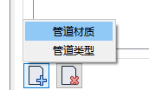

点击管道材质，弹出新建对话框。输入材质名称，点击确定，则左侧增加新的材质节点。

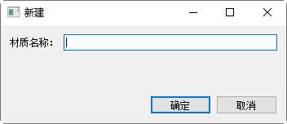

在管材中选中一个类型，点击管道类型，弹出新建管道类型对话框。新建的类型就从属于所选的管材了。在界面中输入新的管段类型命令。可以选择“从以下来源复制”，则界面填充所选管道类型的数据。

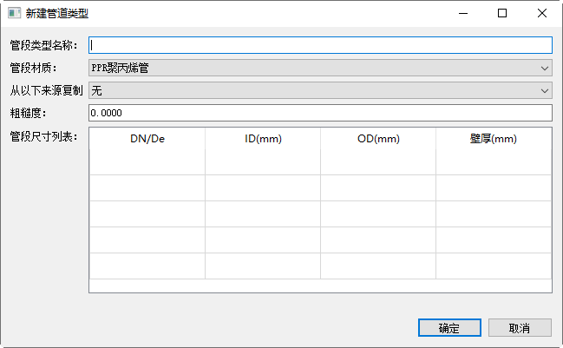

点击删除按钮，可删除选中的管道材质或管道类型。默认的管道材质和管道类型不可删除。

### 2.3.3 材质子项

命令简介：配置默认连接件

命令位置：【通用】-【系统配置】-材质子项

水管初始默认四种材质，每种材质下有不同的子项节点。每个子项节点对应不同的子项详情，展示在右侧，仅供查看。

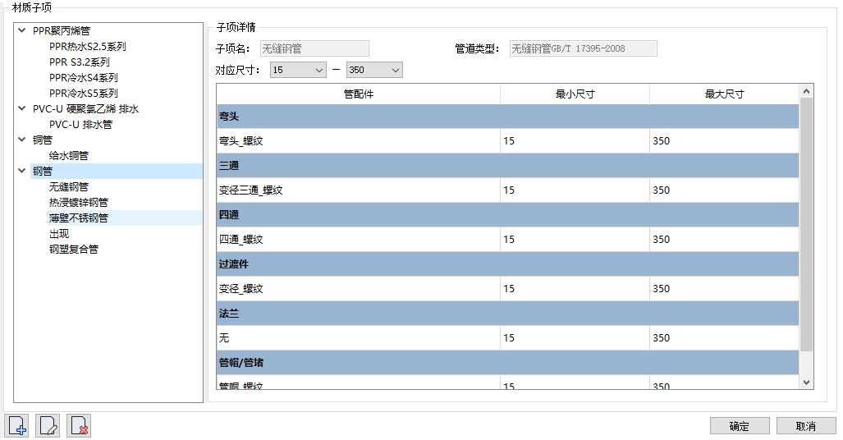

在需要增加的材质子项分类下，点击新增按钮，弹出新建材质子项对话框。输入子项名，选择管道类型。下拉可选取不同管件类型对应的管配件及该管配件适用的管道最小尺寸。选中一个管配件，点击左侧“+”号可新增所属管件类型的管配件；点击左侧“-”，则删除该管配件。点击确定，该材质子项新增在对应的材质下面。

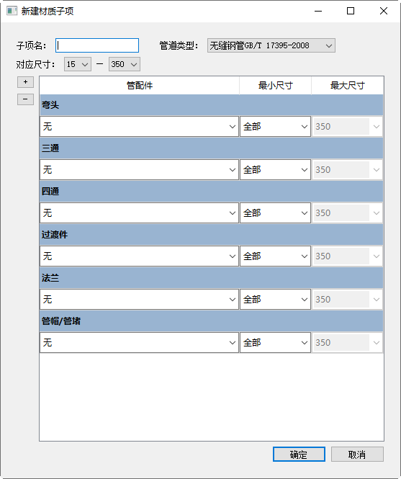

点击编辑按钮，弹出修改材质子项对话框。下拉调整管道类型及对应尺寸，点击确定保存修改。

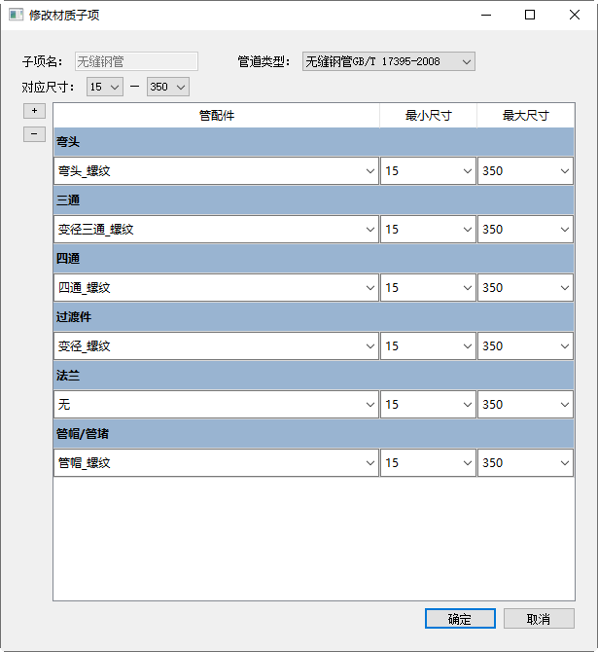

选中材质，点击删除按钮，弹出“是否删除该材质下所有材质子项”提示，点击确定即删除。选中材质子项，点击删除按钮，则直接删除。

系统配置点击保存时会保存整个系统配置任何一项所作更改。

## 2.4 构件库

命令简介：查看管件、附件、设备对应的族参数和相关信息

命令位置：【通用】-【构件库】

单击命令，弹出对话框：

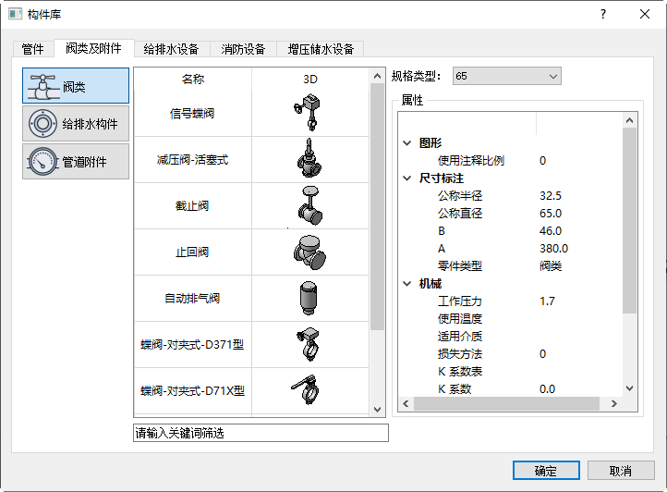

构件库不同tab页对应不同类别，每个tab页左侧展示该类别下不同树。

点击树，中间表格第一列展示构件类型名称，第二列是该构件类型对应的3D图片。

点击不同构件类型，右侧预览规格类型下拉处读取该类型下全部规格。选取一种规格即对应一种族，右下侧展示该族的族参数属性。

## 2.5 绘制轴网

（此功能无法在三维视图中使用，命令以灰显状态表示）

命令简介：可绘制直线轴网、弧线轴网

命令位置：【通用】-【绘制轴网】

单击命令，弹出相应对话框。

**【直线轴网】:**

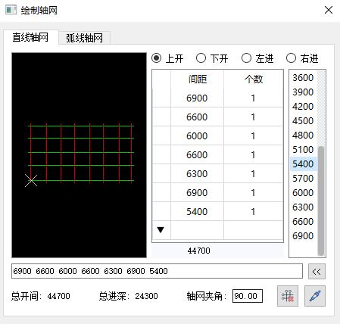

1. 直接在【下方输入框】栏内可以输入轴网数据，每个数据之间用空格隔开，输入完毕后实时更新表格与预览轴网；
2. 在表格中输入【间距】和【个数】修改轴网数据，常用值可直接点取右方间距数据栏列表的预设数据进行添加，默认个数均为1；
3. 切换对话框单选按钮【上开】、【下开】、【左进】、【右进】可以添加不同数据，单击【拾取】按钮，可以拾取【对齐尺寸标注】对象获得直线轴网的开间或进深数据。
4. 单击【删除轴网】可以单选或多选轴线，右键确定进行删除。
5. 单击【<<】按钮可清空当前开间或进深所有数据，再次点击会还原上一次的数据。

**【弧线轴网】:**

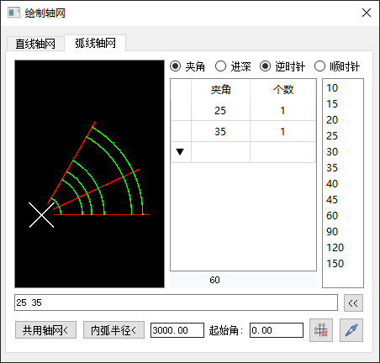

1. 直接在【下方输入框】栏内输入轴网数据，每个数据之间用空格隔开，输入完毕后实时更新表格与预览轴网；
2. 在表格中输入【间距】/【夹角】和【个数】，常用值可直接点取右方数据栏列表的预设数据，默认个数均为1；
3. 切换对话框单选按钮【夹角】、【进深】可以添加夹角、进深数据，单击【拾取】按钮，可以拾取【对齐尺寸标注】对象获得弧线轴网的进深数据，拾取【角度尺寸标注】对象获得弧线轴网的夹角数据。
4. 单击【共用轴网】，可以选取一条直线轴线作为共边生成拼接的弧线轴网。
5. 【内弧半径】输入框可以调整弧线轴网的内弧半径大小。
6. 单击【删除轴网】可以单选或多选轴线进行删除。
7. 单击【<<】按钮可清空当前角度或进深所有数据，再次点击会还原上一次的数据。

## 2.6 轴网标注

（此系列功能无法在三维视图中使用，命令以灰显状态表示）如果轴线本身已经存在轴号，则无法为此轴线创建新的轴号。

### 2.6.1 多轴标注

命令简介：对已有轴网进行标注

命令位置：【通用】-【轴网标注】-多轴标注

单击命令，弹出相应对话框：

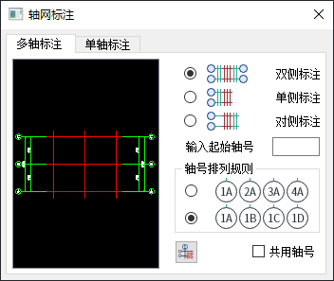

本功能对始末轴线间的一组平行轴线(直线轴网)、同心弧线轴线（圆弧轴线的圆心角）或者径向轴线(圆弧轴网的进深)进行轴号和尺寸标注的创建。

在单侧标注的情况下，选择轴线的哪一侧就标在哪一侧。

对侧标注则是在选择一侧的另一侧标注。

可按照《房屋建筑制图统一标准》，支持类似1-1、A-1与AA、A1等分区轴号标注，按用户选取的“轴号规则”预设的轴号变化规律改变各轴号的编号；

默认的“起始轴号”在选择起始和终止轴线后自动给出，水平方向为1，垂直方向为A，用户可在编辑框中自行给出其他轴号，也可删空以标注空白轴号的轴网，用于方案等场合。【直线轴网】命令行交互如下：

【请选择起始轴线】: 选择一个轴网某开间（进深）一侧的起始轴线，点P1；

【请选择终止轴线】: 选择一个轴网某开间（进深）同一侧的末轴线，点P2；选择终止轴线后，立即为起始轴线、终止轴线以及它们之间的轴线进行轴号顺序创建，并且创建尺寸标注。

再次出现【请选择起始轴线】: 重新选择其他轴网进行标注或者回车/右键/ESC退出命令。【弧线轴网】命令行交互如下：

【请选择起始轴线】: 选择一个轴网某开间（进深）一侧的起始轴线，点P1；

【请选择终止轴线】: 选择一个轴网某开间（进深）同一侧的末轴线，点P2；

【是否按逆时针方向排序编号？是(Y)/否(N)】:输入Y或N，决定角度标注是劣弧还是优弧。再次出现【请选择起始轴线】: 重新选择其他轴网进行标注或者回车/右键/ESC退出命令。

### 2.6.2 单轴标注

命令简介：对已有轴网进行标注

命令位置：【通用】-【轴网标注】-单轴标注

单击命令，弹出相应对话框：

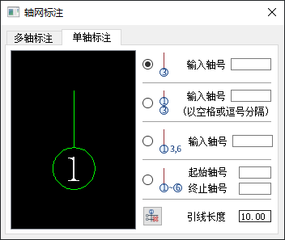

通过右侧点选框，选择将要创建的轴号样式。具体样式在预览框(点选旁小图标)中展示。

引线长度则是引出线起点到与圆形交点处的距离。

# 第三章 给排水

## 3.1 管道

包含【横管】【立管】两个命令

### 3.1.1 横管

命令简介：在视图中，通过点击起点与终点，修改管道相关参数，进行横管的绘制。

命令位置：【给排水】-【管道】-横管

单机命令，弹出主菜单：

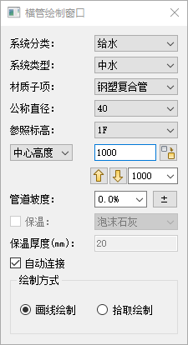

【系统分类】所绘水管的系统分类，包括给水、排水、消火栓、喷淋等。

【系统类型】选取水管的系统类型，读取当前工程中【系统配置】-【系统类型】中所属系统分类下的系统类型。

【材质子项】选择所绘水管的材质子项。材质子项管理当前水管的默认连接件。例如弯头、变径、三通、四通等连接件的默认连接样式。读取当前工程的【系统配置】-【材质子项】中的内容，具体可参考【系统配置】内的相关说明。

【公称直径】选择所绘水管的公称直径。公称直径读取【系统配置】-【管材系列】中所用管道材质下的所有管径序列。

【参照标高】所绘水管的参照标高，默认读取当前视图的标高。下拉中读取当前工程所有标高名称。

【中心高度】所绘水管基于参照标高的相对标高值。如下图，左侧下拉可切换顶部高度、中心高度或底部高度，可输入目标标高值，也可点击按下方按固定模数增加或降低标高值， 表示增加高度，表示降低高度。

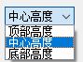

【继承标高】在标高值后面的一个按钮，表示继承标高。在决定绘制起点之前可以点击，选中变蓝，表示可以读取捕捉到的管道的标高，并按此标高进行绘制。开始绘制以后，继承标高保持置灰状态，表示绘制过程中不可修改。继承标高默认不选择。

【管道坡度】所绘水管的坡度值，在绘制水管过程中，按照绘制的起点标高值和输入的管道坡度可以计算出管道的终点标高。可点击右侧按钮切换坡度的正负值，正号表示从管道起点向上坡，负号表示从管道起点向下坡。

【保温】可选择水管是否显示外保温，以及外保温类型。（目前置灰，后续开放）

【保温厚度】可下拉选择外保温层的厚度。（目前置灰，后续开放）

【自动连接】默认为勾选状态。在勾选自动连接时，在绘制管道的过程中，连续绘制可自动生成弯头、变径、三通、四通、竖向垂直弯头等管件。不勾选时，在管道绘制过程中可自动生成弯头、变径，但与别的管道有交叉时，不能生成三通、四通等管件。

【绘制方式】绘制水管可以选择【画线绘制】【拾取绘制】两种方式。【画线绘制】即通过光标指定水管的路由来绘制水管；【拾取绘制】为拾取衬图DWG中的水管，参照绘制管道界面选择的系统类型、材质子项、公称直径和中心高度来绘制水管路由。请注意，一次只能识别一段管道。

【操作流程说明】启动命令，弹出对话框。可以在对话框上修改参数，完成后光标移出对话框，软件提示：

*指定第一点*

*指定下一点*

左键单机绘图区域任意位置进行管道的绘制，绘制过程中可以修改公称直径、中心高度和管道坡度，软件会根据管道参数的变化自动生成相应管件。

绘制中可通过esc/空格，结束当前循环，此时命令没有退出，可以继续点击起点，开启第二次的循环绘制。

如果需要结束绘制命令，可点击两次esc/空格，退出命令。

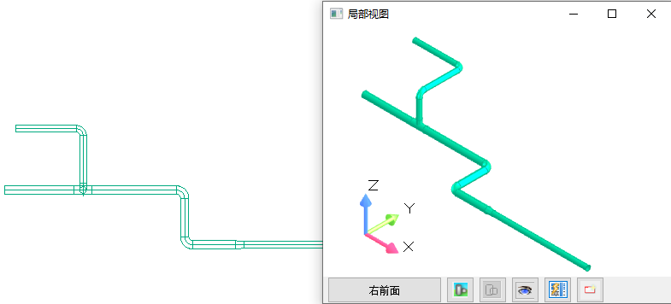

### 3.1.2 立管

命令简介：根据对话框内参数的设置，点击绘图区域，完成立管的绘制。

命令位置：【给排水】-【管道】-立管

单机命令，弹出主菜单：

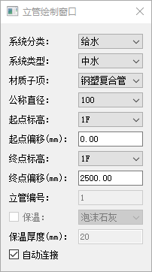

【系统分类】所绘水管的系统分类，包括给水、排水、消火栓、喷淋等。

【系统类型】选取水管的系统类型，读取当前工程中【系统配置】-【系统类型】中所属系统分类下的系统类型。

【材质子项】选择所绘水管的材质子项。材质子项管理当前水管的默认连接件。例如弯头、变径、三通、四通等连接件的默认连接样式。读取当前工程的【系统配置】-【材质子项】中的内容，具体可参考【系统配置】内的相关说明。

【公称直径】选择所绘水管的公称直径。公称直径读取【系统配置】-【管材系列】中所用管道材质下的所有管径序列。

【起点标高】立管起点所参照的标高，默认读取当前视图的标高。下拉中读取当前工程所有标高名称。

【起点偏移】立管起点，基于起点标高的相对标高值。

【终点标高】立管终点所参照的标高，默认读取当前视图的标高。下拉中读取当前工程所有标高名称。

【终点偏移】立管终点，基于终点标高的相对标高值。

【立管编号】程序根据立管布置顺序的先后，对不同系统类型的立管分别进行编号，此编号不可自行更改。

【自动连接】默认为勾选状态。在勾选自动连接时，在绘制管道的过程中，连续绘制可自动生成弯头、变径、三通、四通、竖向垂直弯头等管件。不勾选时，所绘水管与别的管道有交叉时，不能生成三通、四通等管件。

【操作流程说明】启动命令，弹出对话框。光标可以在对话框上修改参数，完成后移出对话框，软件提示：

*选择插入点*

左键单机绘图区域可任意布置立管

绘制中可通过esc退出命令。

## 3.2 多管绘制

命令简介：在对话框选择和添加所需系统类型的管道，在视图中通过点击起点与终点，绘制多条平行管道。

命令位置：【给排水】-【多管绘制】

单机命令，弹出主菜单：

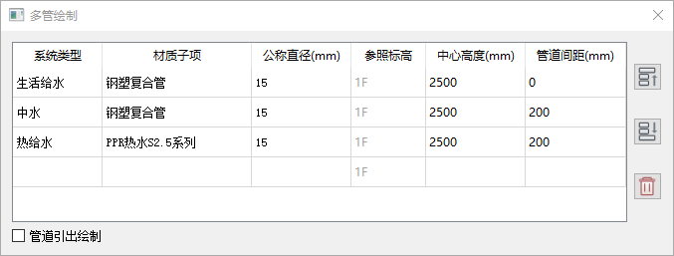

【系统类型】选取水管的系统类型，读取当前工程中【系统配置】-【系统类型】中所属系统分类下的系统类型。

【材质子项】选择所绘水管的材质子项。材质子项管理当前水管的默认连接件。例如弯头、变径、三通、四通等连接件的默认连接样式。读取当前工程的【系统配置】-【材质子项】中的内容，具体可参考【系统配置】内的相关说明。

【公称直径】选择所绘水管的公称直径。公称直径读取【系统配置】-【管材系列】中所用管道材质下的所有管径序列。

【参照标高】默认当前视图标高，不可更改。

【中心高度】所绘水管基于参照标高的相对标高值。

【管道间距】此管道与上条管道的间距，当输入的管道间距小于两条管道的半径之和时，会弹出下图提示。位于第一行的管道间距默认值为0，当其不为0时，表示第一条管道与鼠标起点基线之间的偏移距离，可拾取墙或轴线等作为参照物，进行绘制。

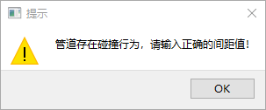

【管道引出绘制】默认不勾选，勾选时需框选已有的多条管道，选择引出位置进行继续绘制，在绘制过程中可对公称直径和中心高度进行修改。

【操作流程说明】启动命令，弹出对话框。可以在对话框上修改参数，界面上默认给出三条管道，若想增加管道，点击系统类型下方空白表格处即可选择并添加管道的相应参数，右侧按钮可将选中的管道向上移动，可将选中的管道向下移动，可删除选中管道， 管道参数和顺序确认无误后光标移出对话框，软件提示：

*请选择管道起点*

*指定下一点*

左键单机绘图区域任意位置进行管道的绘制，绘制过程中可以修改公称直径和中心高度，软件会根据管道参数的变化自动生成相应管件。

绘制中可通过esc/空格，结束当前循环，此时命令没有退出，可以继续点击起点，开启第二次的循环绘制。

如果需要结束绘制命令，可点击两次esc/空格，退出命令。

## 3.3 阀类及附件

### 3.3.1 阀类

命令简介：在水管上布置相应的阀门。

命令位置：【给排水】-【阀类及附件】-阀类

执行命令，弹出布置对话框：

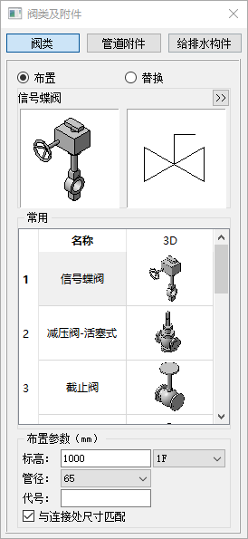

【布置】选择此选项时，执行阀门布置的命令，即布置当前所选阀门。

【替换】选择此选项时，执行替换阀门的命令，可将框选到的阀门替换成所选的阀门。

【当前阀门】此处展示当前所选阀门的名称、三维图片和二维图例的图片，点击右上角按钮C:\Users\10350\AppData\Local\Packages\Microsoft.Windows.Photos_8wekyb3d8bbwe\TempState\ShareServiceTempFolder\无标题.jpeg，可弹出构件库界面，如下图，构件库展示更多的阀门，选择需要布置的阀门后，点击确定，展示当前所选阀门的名称和图片，确定无误后，可布置所选阀门。

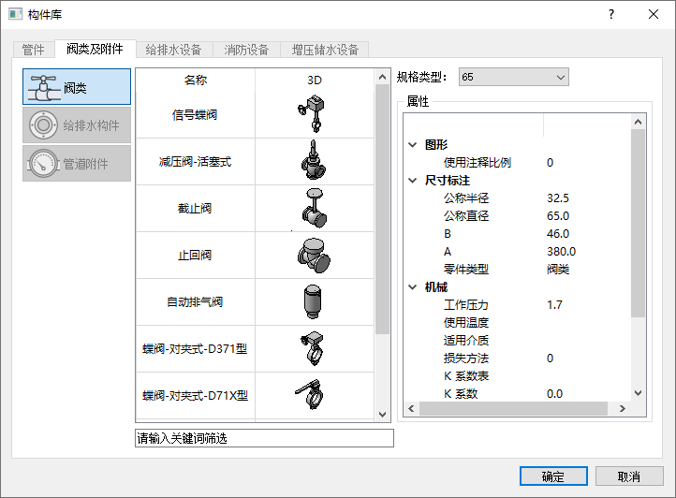

【常用】此处展示常用的10个阀门，上下滚动可查看其他阀门。

【标高】可自行输入阀门布置的标高，默认读取当前视图的标高。当阀门单独布置或布置在立管上时，按此输入的标高值进行布置；当阀门布置在水平横管上时，此标高不起作用，阀门默认与所选管道标高一致。

【管径】下拉可选择当前所选阀门的所有管径序列。

【代号】可设定当前所选阀门的代号，可同步到此构件的属性栏列表。

【与连接处尺寸匹配】勾选此项时，布置阀门时，程序会自动选取与管道管径尺寸一致的阀门进行布置，若没有与管道直径一致的尺寸，会选取与之最接近的管径序列进行布置，并生成相应的变径；当不勾选此项时，布置阀门时，将按照【管径】处选定的尺寸进行阀门的布置，当与管道管径不一致时，会自动生成变径。

【操作流程说明】启动命令，弹出对话框。选择阀门，修改布置参数，在放置阀门之前，可点击鼠标右键，弹出旋转窗口，可对阀门进行旋转，旋转到所需角度，点击确定，软件提示：

*请单击阀类或管道附件插入点*

即可在管道或任意区域布置阀门。

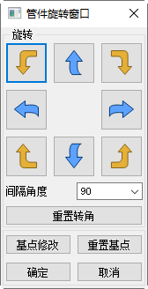

### 3.3.2 管道附件

命令简介：在水管上布置相应的管道附件。

命令位置：【给排水】-【阀类及附件】-管道附件

执行命令，弹出布置对话框：

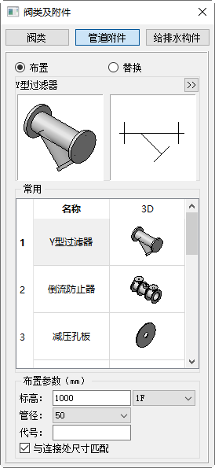

【布置】选择此选项时，执行管道附件布置的命令，即布置当前所选附件。

【替换】选择此选项时，执行替换管道附件的命令，可将框选到的附件替换成所选的附件。

【当前附件】此处展示当前所选附件的名称、三维图片和二维图例的图片，点击右上角按钮C:\Users\10350\AppData\Local\Packages\Microsoft.Windows.Photos_8wekyb3d8bbwe\TempState\ShareServiceTempFolder\无标题.jpeg，可弹出构件库界面，如下图，构件库展示更多的管道附件，选择需要布置的附件后，点击确定，展示当前所选附件的名称和图片，确定无误后，可布置所选附件。

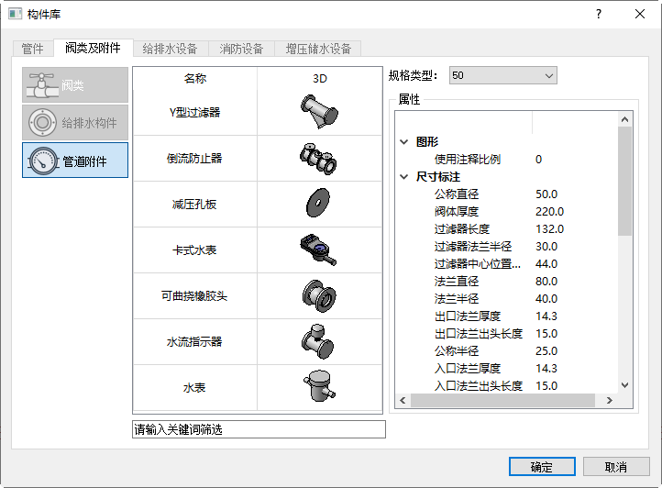

【常用】此处展示常用的10个管道附件，上下滚动可查看其他附件。

【标高】可自行输入附件布置的标高，默认读取当前视图的标高。当附件单独布置或布置在立管上时，按此输入的标高值进行布置；当附件布置在水平横管上时，此标高不起作用，附件默认与所选管道标高一致。

【管径】下拉可选择当前所选管道附件的所有管径序列。

【代号】可设定当前所选管道附件的代号，可同步到此构件的属性栏列表。

【与连接处尺寸匹配】勾选此项时，布置附件时，程序会自动选取与管道管径尺寸一致的附件进行布置，若没有与管道直径一致的尺寸，会选取与之最接近的管径序列进行布置，并生成相应的变径；当不勾选此项时，布置附件时，将按照【管径】处选定的尺寸进行附件的布置，当与管道管径不一致时，会自动生成变径。

【操作流程说明】启动命令，弹出对话框。选择管道附件，修改布置参数，在放置附件之前，可点击鼠标右键，弹出旋转窗口，可对附件进行旋转，旋转到所需角度，点击确定，软件提示：

*请单击阀类或管道附件插入点*

即可在管道或任意区域布置管道附件。



### 3.3.3 给排水构件

命令简介：在水管上或任意区域布置相应的给排水构件，如地漏、清扫口、雨水斗等。

命令位置：【给排水】-【阀类及附件】-给排水构件

执行命令，弹出布置对话框：

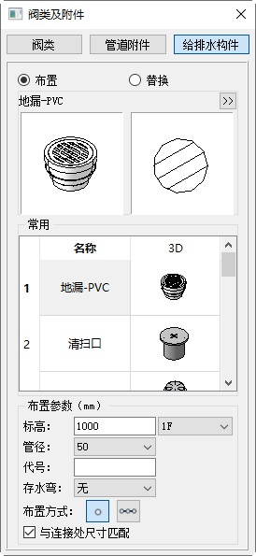

【布置】选择此选项时，执行给排水构件布置的命令，即布置当前所选构件。

【替换】选择此选项时，执行替换给排水构件的命令，可将框选到的给排水构件替换成所选的构件。

【当前构件】此处展示当前所选给排水构件的名称、三维图片和二维图例的图片，点击右上角按钮C:\Users\10350\AppData\Local\Packages\Microsoft.Windows.Photos_8wekyb3d8bbwe\TempState\ShareServiceTempFolder\无标题.jpeg，可弹出构件库界面，如下图，构件库展示更多的给排水构件，选择需要布置的给排水构件后，点击确定，展示当前所选构件的名称和图片，确定无误后，可布置所选构件。

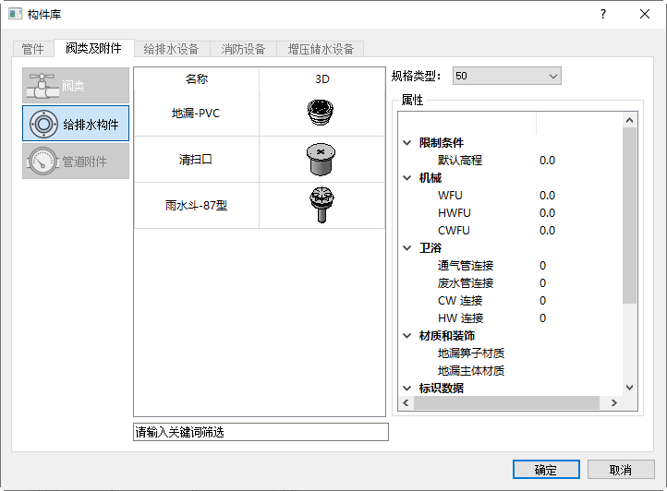

【常用】此处展示常用的10个给排水构件，上下滚动可查看其他构件。

【标高】可自行输入给排水构件的标高，默认读取当前视图的标高。当构件单独布置或布置在立管上时，按此输入的标高值进行布置；当构件布置在水平横管上时，此标高不起作用，构件默认与所选管道标高一致。

【管径】下拉可选择当前所选给排水构件的所有管径序列。

【代号】可设定当前所选给排水构件的代号，可同步到此构件的属性栏列表。

【存水弯】可下拉选择无，P型存水弯或S型存水弯。

【布置方式】点击可选择“单个布置”，即点即布；点击 可选择“直线布置”，输入个数，选择布置方式，即可一次布置多个构件。

【与连接处尺寸匹配】勾选此项时，布置构件时，程序会自动选取与管道管径尺寸一致的构件进行布置，若没有与管道直径一致的尺寸，会选取与之最接近的管径序列进行布置，并生成相应的变径；当不勾选此项时，布置构件时，将按照【管径】处选定的尺寸进行构件的布置，当与管道管径不一致时，会自动生成变径。

【操作流程说明】启动命令，弹出对话框。选择给排水构件，修改布置参数，在放置构件之前，可点击鼠标右键，弹出旋转窗口，可对附件进行旋转，旋转到所需角度，点击确定，软件提示：

*请单击给排水构件插入点*

## 3.4 组合阀件

命令简介：可自定义增加和编辑给排水阀组，可设置阀门间距，实现阀组的一键布置。

命令位置：【给排水】-【组合阀件】

单机命令，弹出主菜单：

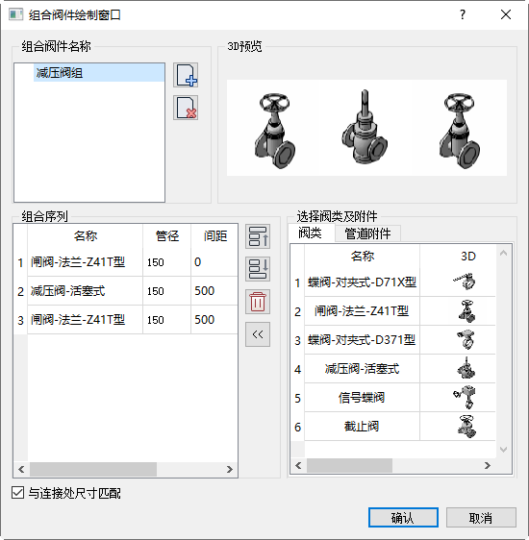

【组合阀件名称】组合阀件的名称，点击右侧按钮可新建组合阀件，名字默认为“新建组合阀件”，双击可修改组合阀件的名称；选中组合阀件名称后，点击按钮可删除相应的组合阀件。

【3D预览】在左侧选中组合阀件的名称后，展示相应的阀组预览图。

【选择阀类及附件】可以选择所需的阀类或管道附件，通过点击按钮可添加到左侧的组合序列里。

【组合序列】显示当前所选的组合阀件名称里包含的阀门或附近，及其排列顺序、管径和间距，点击右侧、和可对阀门或附近进行上移、下移和删除的操作。

【与连接处尺寸匹配】勾选此项时，布置构件时，程序会自动选取与管道管径尺寸一致的阀门附件进行布置，若没有与管道直径一致的尺寸，会选取与之最接近的管径序列进行布置，并生成相应的变径；当不勾选此项时，布置阀门附件时，将按照【管径】处选定的尺寸进行布置，当与管道管径不一致时，会自动生成变径。

【操作流程说明】启动命令，弹出对话框。选择组合阀件名称，可修改其组合序列，点击“确认”，软件提示：

*请单击组合阀件插入点*

在放置阀组之前，可点击鼠标右键，将阀组进行镜像，调整到所需顺序后，单击管道，即可在管道上布置所选阀组。

## 3.5 给排水设备

### 3.5.1 卫生器具

命令简介：布置卫生器具。

命令位置：【给排水】-【给排水设备】-卫生器具

单机命令，弹出主菜单：

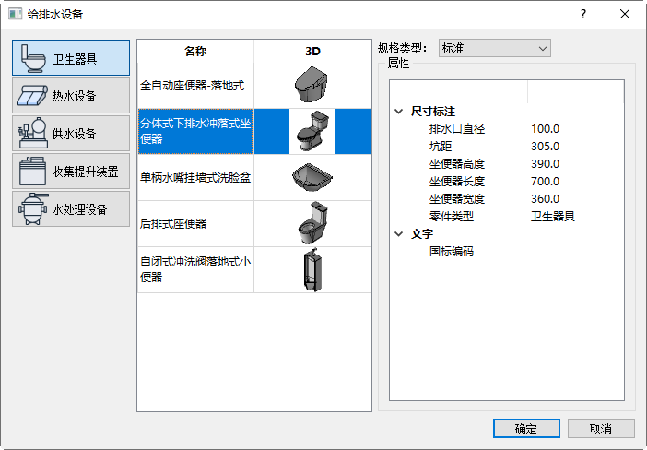

【规格类型】选取需要布置的卫生器具，下拉可选择当前所选设备的规格，点击“确定”，可弹出布置对话框。

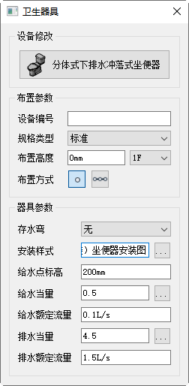

【设备修改】此处显示当前所选设备的图片和名称，点击此按钮，可回退至给排水设备选择卫生器具的界面，重新选择其他设备进行布置。

【设备编号】可自行输入当前设备的编号。

【规格类型】下拉可查看当前设备的所有规格类型，并进行选择。

【布置高度】可输入设备的布置高度，后面的基准楼层默认为当前楼层，也可下拉选择其他楼层。

【布置方式】点击可选择“单个布置”，即点即布；点击 可选择“直线布置”，输入个数，选择布置方式，即可一次布置多个卫生器具。

【存水弯】可下拉选择无，P型存水弯或S型存水弯。

【安装样式】会有默认的安装样式根据所选择的卫生器具进行匹配，点击后面的按钮也可自行选择所需的安装样式。

【给水点标高】给水点标高与所选的安装样式相匹配，也可自行输入。

【给水当量】根据所选的卫生器具类型和规范，自动匹配相应的给水当量，可自行输入。

【给水额定流量】与给水当量匹配。

【排水当量】根据所选的卫生器具类型和规范，自动匹配相应的排水当量，可自行输入。

【排水额定流量】与给水当量匹配。

【操作流程说明】启动命令，弹出对话框。选择所需卫生器具，修改布置参数，在放置之前，可点击鼠标右键，弹出旋转窗口，可对卫生器具进行旋转，旋转到所需角度，软件提示：

*请单击卫生器具插入点*

即可布置相应的卫生器具。

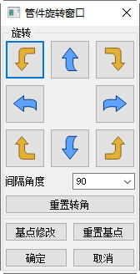

### 3.5.2 热水设备

命令简介：布置热水设备。

命令位置：【给排水】-【给排水设备】-热水设备

单机命令，弹出主菜单：

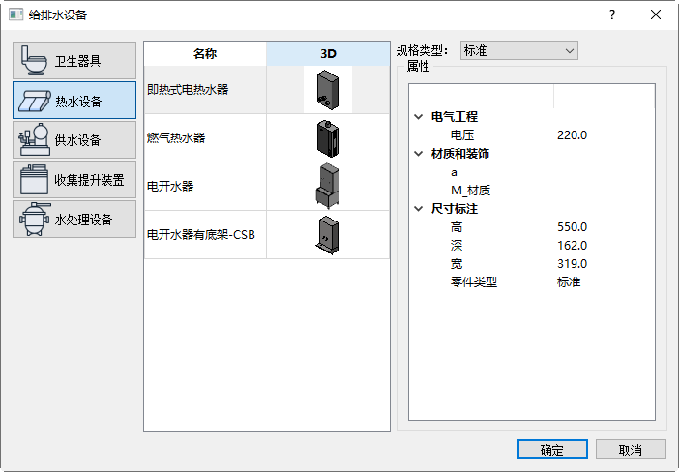

【规格类型】选取需要布置的热水设备，下拉可选择当前所选设备的规格，点击“确定”，可弹出布置对话框。

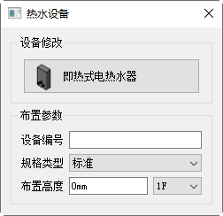

【设备修改】此处显示当前所选设备的图片和名称，点击此按钮，可回退至给排水设备选择热水设备的界面，重新选择其他设备进行布置。

【设备编号】可自行输入当前设备的编号。

【规格类型】下拉可查看当前设备的所有规格类型，并进行选择。

【布置高度】可输入设备的布置高度，后面的基准楼层默认为当前楼层，也可下拉选择其他楼层。

【操作流程说明】启动命令，弹出对话框。选择所需热水设备，修改布置参数，在放置之前，可点击鼠标右键，弹出旋转窗口，可对热水设备进行旋转，旋转到所需角度，软件提示：

*请单击热水设备插入点*

即可布置相应的热水设备。



### 3.5.3 供水设备

命令简介：布置供水设备。

命令位置：【给排水】-【给排水设备】-供水设备

单机命令，弹出主菜单：

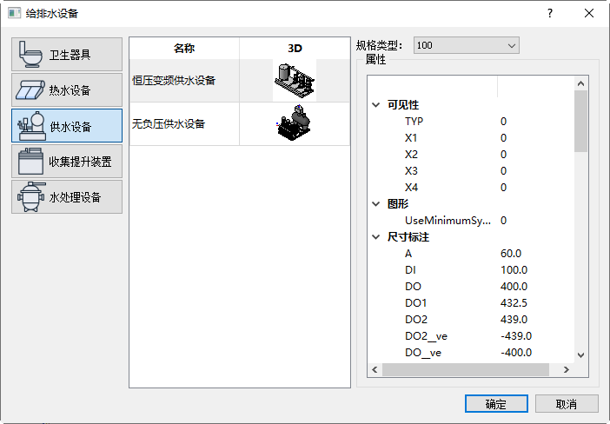

【规格类型】选取需要布置的供水设备，下拉可选择当前所选设备的规格，点击“确定”，可弹出布置对话框。

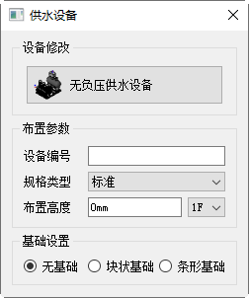

【设备修改】此处显示当前所选设备的图片和名称，点击此按钮，可回退至给排水设备选择供水设备的界面，重新选择其他设备进行布置。

【设备编号】可自行输入当前设备的编号。

【规格类型】下拉可查看当前设备的所有规格类型，并进行选择。

【布置高度】可输入设备的布置高度，后面的基准楼层默认为当前楼层，也可下拉选择其他楼层。

【操作流程说明】启动命令，弹出对话框。选择所需供水设备，修改布置参数，在放置之前，可点击鼠标右键，弹出旋转窗口，可对供水设备进行旋转，旋转到所需角度，软件提示：

*请单击供水设备插入点*

即可布置相应的供水设备。



### 3.5.4 收集提升装置

命令简介：布置收集提升装置。

命令位置：【给排水】-【给排水设备】-收集提升装置

单机命令，弹出主菜单：

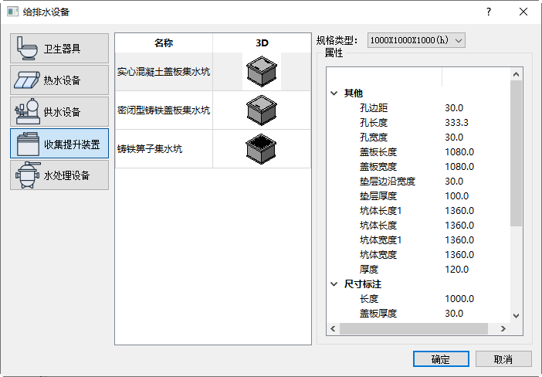

【规格类型】选取需要布置的收集提升装置，下拉可选择当前所选设备的规格，点击“确定”，可弹出布置对话框。

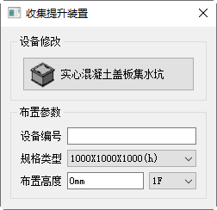

【设备修改】此处显示当前所选设备的图片和名称，点击此按钮，可回退至给排水设备选择收集提升装置的界面，重新选择其他设备进行布置。

【设备编号】可自行输入当前设备的编号。

【规格类型】下拉可查看当前设备的所有规格类型，并进行选择。

【布置高度】可输入设备的布置高度，后面的基准楼层默认为当前楼层，也可下拉选择其他楼层。

【操作流程说明】启动命令，弹出对话框。选择所需收集提升装置，修改布置参数，在放置之前，可点击鼠标右键，弹出旋转窗口，可对收集提升装置进行旋转，旋转到所需角度，软件提示：

*请单击收集提升装置插入点*

即可布置相应的收集提升装置。



### 3.5.5 水处理设备

命令简介：布置水处理设备。

命令位置：【给排水】-【给排水设备】-水处理设备

单机命令，弹出主菜单：

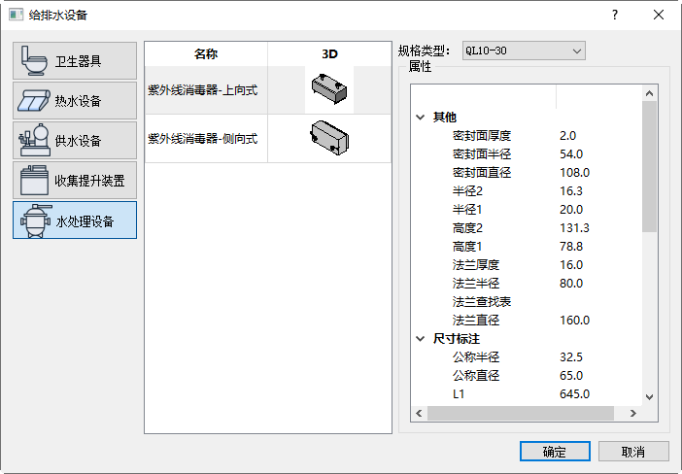

【规格类型】选取需要布置的水处理设备，下拉可选择当前所选设备的规格，点击“确定”，可弹出布置对话框。

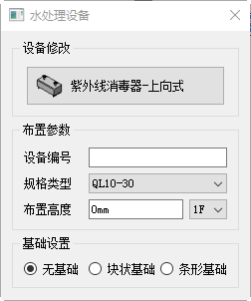

【设备修改】此处显示当前所选设备的图片和名称，点击此按钮，可回退至给排水设备选择水处理设备的界面，重新选择其他设备进行布置。

【设备编号】可自行输入当前设备的编号。

【规格类型】下拉可查看当前设备的所有规格类型，并进行选择。

【布置高度】可输入设备的布置高度，后面的基准楼层默认为当前楼层，也可下拉选择其他楼层。

【操作流程说明】启动命令，弹出对话框。选择所需水处理设备，修改布置参数，在放置之前，可点击鼠标右键，弹出旋转窗口，可对水处理设备进行旋转，点击确定，软件提示：

*请选择水处理设备插入点*

即可布置相应的水处理设备。



## 3.6 消防设备

### 3.6.1 喷头

命令简介：布置喷头。

命令位置：【给排水】-【消防设备】-喷头

单机命令，弹出主菜单：

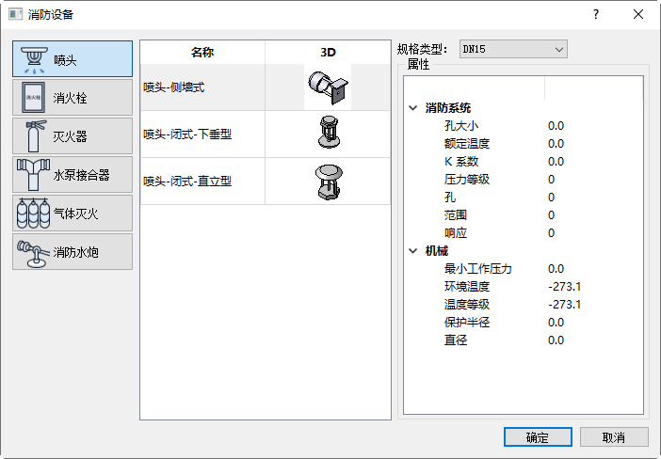

【规格类型】选取需要布置的喷头，下拉可选择当前所选设备的规格，点击“确定”，可弹出布置对话框。

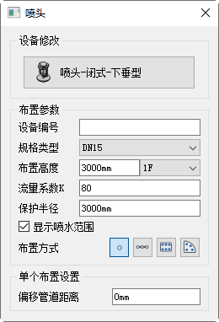

【设备修改】此处显示当前所选设备的图片和名称，点击此按钮，可回退至消防设备选择喷头的界面，重新选择其他设备进行布置。

【设备编号】可自行输入当前设备的编号。

【规格类型】下拉可查看当前设备的所有规格类型，并进行选择。

【布置高度】可输入设备的布置高度，后面的基准楼层默认为当前楼层，也可下拉选择其他楼层。

【流量系数K】每种类型的喷头均有对应的K值，也可自行输入。

【保护半径】喷头的喷水保护半径。

【显示喷水范围】可选择是否显示喷水范围。

【布置方式】可选择喷头的布置方式如单个布置、直线布置、矩形布置或扇形布置。

点击按钮即单个布置，可点击视图中任意位置布置喷头，也可点击管道，根据输入的偏移管道距离，确定喷头相对管道的位置并与管道进行连接；点击 即为直线布置，可以输入喷头布置时的最大间距、最大边距及间距整倍数，并可以选择布置的喷头是否进行支管连接和支管与喷头的间距；点击 即为矩形布置，根据鼠标在视图中划取的矩形范围和输入的间距和边距值等确定喷头的最终布置情况，并可以选择布置的喷头是否进行支管连接和支管与喷头的间距；点击 即为扇形布置，根据鼠标在视图中划取的扇形范围和输入的间距和边距值等确定喷头的最终布置情况，并可以选择布置的喷头是否进行支管连接和支管与喷头的间距。

【操作流程说明】启动命令，弹出对话框。选择所需喷头，修改布置参数，在放置之前，可点击鼠标右键，弹出旋转窗口，可对喷头进行旋转，旋转到所需角度，软件提示：

*布置喷头/请选择喷头插入点*

即可布置相应的喷头。



### 3.6.2 消火栓

命令简介：布置消火栓。

命令位置：【给排水】-【消防设备】-消火栓

单机命令，弹出主菜单：

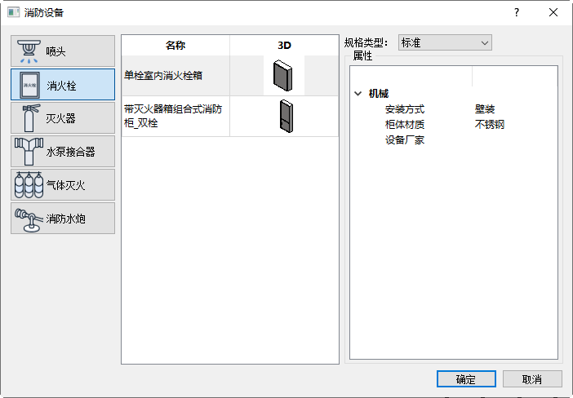

【规格类型】选取需要布置的消火栓，下拉可选择当前所选设备的规格，点击“确定”，可弹出布置对话框。

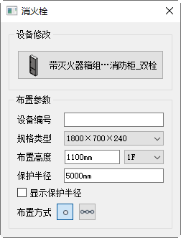

【设备修改】此处显示当前所选设备的图片和名称，点击此按钮，可回退至消防设备选择消火栓的界面，重新选择其他设备进行布置。

【设备编号】可自行输入当前设备的编号。

【规格类型】下拉可查看当前设备的所有规格类型，并进行选择。

【布置高度】可输入设备的布置高度，后面的基准楼层默认为当前楼层，也可下拉选择其他楼层。

【保护半径】消火栓的喷水保护半径。

【显示保护半径】可选择是否显示消火栓喷水范围的保护半径。

【布置方式】点击可选择“单个布置”，即点即布；点击 可选择“直线布置”，输入个数，选择布置方式，即可一次布置多个消火栓。

【操作流程说明】启动命令，弹出对话框。选择所需消火栓，修改布置参数，在放置之前，可点击鼠标右键，弹出旋转窗口，可对喷头进行旋转，旋转到所需角度，软件提示：

*请单击消火栓插入点*

即可布置相应的消火栓。



### 3.6.3 灭火器

命令简介：布置灭火器。

命令位置：【给排水】-【消防设备】-消火栓

单机命令，弹出主菜单：

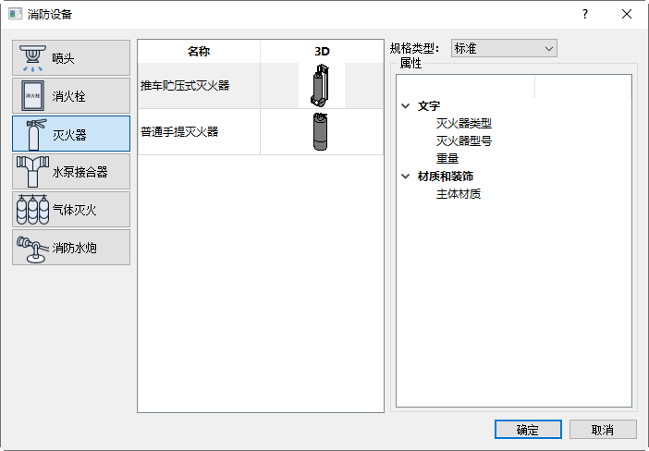

【规格类型】选取需要布置的灭火器，下拉可选择当前所选设备的规格，点击“确定”，可弹出布置对话框。

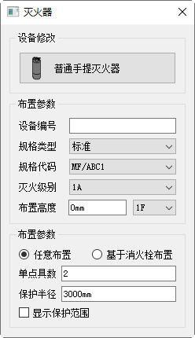

【设备修改】此处显示当前所选设备的图片和名称，点击此按钮，可回退至消防设备选择灭火器的界面，重新选择其他设备进行布置。

【设备编号】可自行输入当前设备的编号。

【规格类型】下拉可查看当前设备的所有规格类型，并进行选择。

【规格代码】下拉可选择灭火器的规格。

【灭火级别】与规格代码对应的灭火级别。

【布置高度】可输入设备的布置高度，后面的基准楼层默认为当前楼层，也可下拉选择其他楼层。

【布置方式】可选择任意布置或基于消火栓布置，并输入单点具数。

【保护半径】灭火器的保护半径。

【显示保护范围】可选择是否显示灭火器的保护范围。

【操作流程说明】启动命令，弹出对话框。选择所需灭火器，修改布置参数，在放置之前，可点击鼠标右键，弹出旋转窗口，可对喷头进行旋转，旋转到所需角度，软件提示：

*请选择灭火器布置点*

即可布置相应的灭火器。



### 3.6.4 水泵接合器

命令简介：布置水泵接合器。

命令位置：【给排水】-【消防设备】-水泵接合器

单机命令，弹出主菜单：

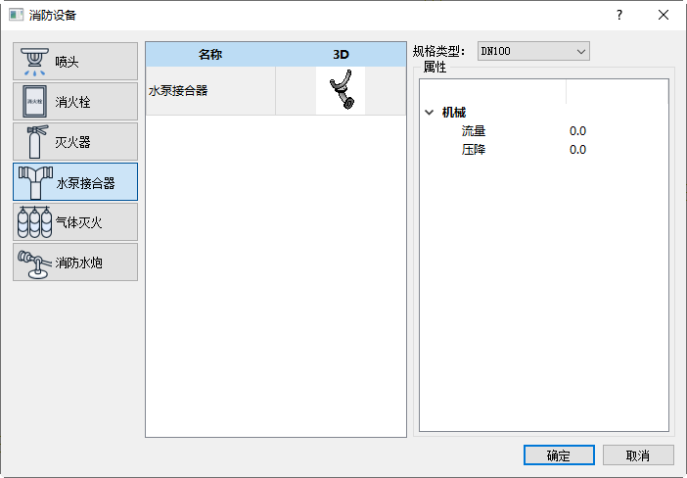

【规格类型】选取需要布置的水泵接合器，下拉可选择当前所选设备的规格，点击“确定”，可弹出布置对话框。

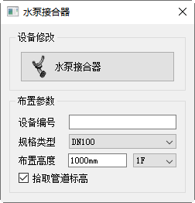

【设备修改】此处显示当前所选设备的图片和名称，点击此按钮，可回退至消防设备选择水泵接合器的界面，重新选择其他设备进行布置。

【设备编号】可自行输入当前设备的编号。

【规格类型】下拉可查看当前设备的所有规格类型，并进行选择。

【布置高度】可输入设备的布置高度，后面的基准楼层默认为当前楼层，也可下拉选择其他楼层。

【拾取管道标高】可选择是否拾取管道标高，拾取管道标高时，水泵接合器会自动布置在所选管道的端部；不拾取管道标高时，可以布置在任意位置。

【操作流程说明】启动命令，弹出对话框。选择所需水泵接合器，修改布置参数，软件提示：

*布置水泵接合器/请选择系统分类为喷淋或消火栓且无坡度的管道*

即可布置相应的水泵接合器。

### 3.6.5 气体灭火

命令简介：布置气体灭火。

命令位置：【给排水】-【消防设备】-气体灭火

单机命令，弹出主菜单：

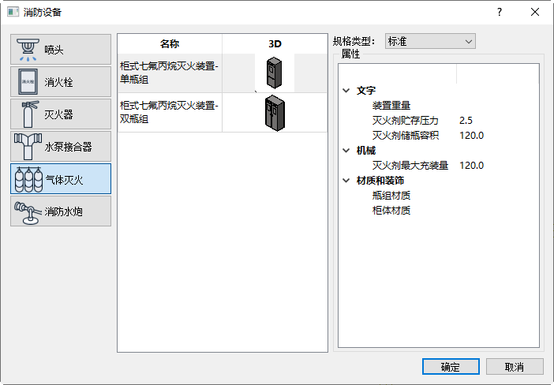

【规格类型】选取需要布置的气体灭火装置，下拉可选择当前所选设备的规格，点击“确定”，可弹出布置对话框。

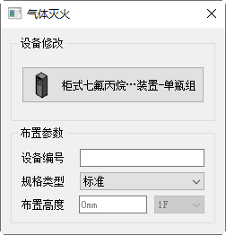

【设备修改】此处显示当前所选设备的图片和名称，点击此按钮，可回退至消防设备选择气体灭火的界面，重新选择其他设备进行布置。

【设备编号】可自行输入当前设备的编号。

【规格类型】下拉可查看当前设备的所有规格类型，并进行选择。

【布置高度】可输入设备的布置高度，后面的基准楼层默认为当前楼层，也可下拉选择其他楼层。

【操作流程说明】启动命令，弹出对话框。选择所需气体灭火装置，修改布置参数，在放置之前，可点击鼠标右键，弹出旋转窗口，可对气体灭火装置进行旋转，旋转到所需角度，软件提示：

*请选择气体灭火布置点*

即可布置相应的气体灭火装置。



### 3.6.6 消防水炮

命令简介：布置消防水炮。

命令位置：【给排水】-【消防设备】-消防水炮

单机命令，弹出主菜单：

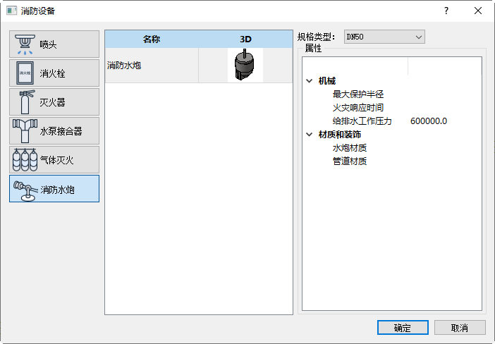

【规格类型】选取需要布置的消防水炮，下拉可选择当前所选设备的规格，点击“确定”，可弹出布置对话框。

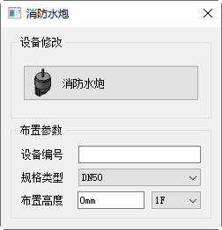

【设备修改】此处显示当前所选设备的图片和名称，点击此按钮，可回退至消防设备选择消防水炮的界面，重新选择其他设备进行布置。

【设备编号】可自行输入当前设备的编号。

【规格类型】下拉可查看当前设备的所有规格类型，并进行选择。

【布置高度】可输入设备的布置高度，后面的基准楼层默认为当前楼层，也可下拉选择其他楼层。

【操作流程说明】启动命令，弹出对话框。选择所需消防水炮，修改布置参数，在放置之前，可点击鼠标右键，弹出旋转窗口，可对消防水炮进行旋转，旋转到所需角度，软件提示：

*请选择消防水炮布置点*

即可布置相应的消防水炮。



## 3.7 增压储水设备

### 3.7.1 泵类

命令简介：布置泵类。

命令位置：【给排水】-【增压储水设备】-泵类

单机命令，弹出主菜单：

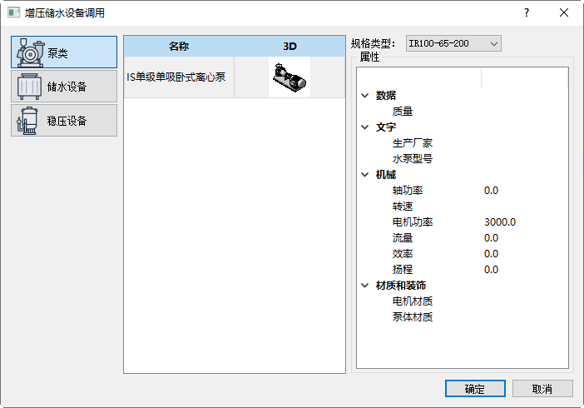

【规格类型】选取需要布置的泵类，下拉可选择当前所选设备的规格，点击“确定”，可弹出布置对话框。

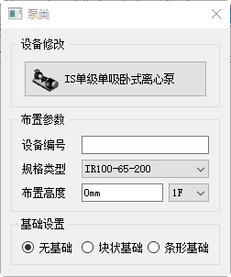

【设备修改】此处显示当前所选设备的图片和名称，点击此按钮，可回退至增压储水设备选择泵类的界面，重新选择其他设备进行布置。

【设备编号】可自行输入当前设备的编号。

【规格类型】下拉可查看当前设备的所有规格类型，并进行选择。

【布置高度】可输入设备的布置高度，后面的基准楼层默认为当前楼层，也可下拉选择其他楼层。

【基础设置】布置时可选是否带基础，基础的类型提供了块状基础与条形基础，可在界面设置基础的尺寸

【操作流程说明】启动命令，弹出对话框。选择所需泵类，修改布置参数，在放置之前，可点击鼠标右键，弹出旋转窗口，可对泵类进行旋转，旋转到所需角度，软件提示：

*请选择泵类插入点*

即可布置相应的泵类。



### 3.7.2 储水设备

命令简介：布置储水设备。

命令位置：【给排水】-【增压储水设备】-储水设备

单机命令，弹出主菜单：

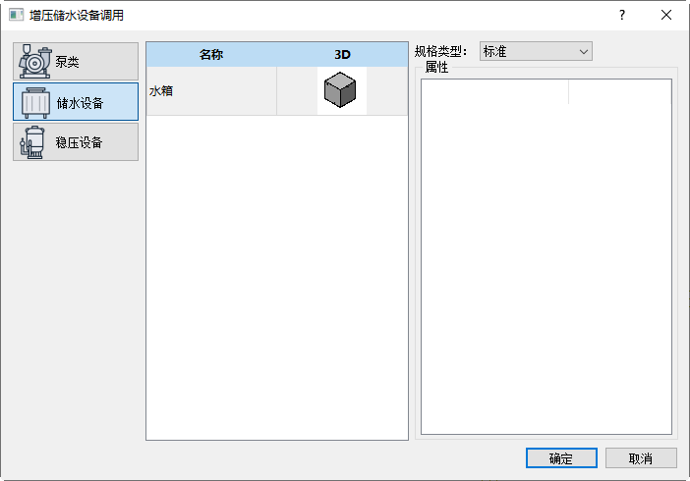

【规格类型】选取需要布置的储水设备，下拉可选择当前所选设备的规格，点击“确定”，可弹出布置对话框。

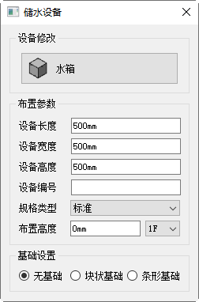

【设备修改】此处显示当前所选设备的图片和名称，点击此按钮，可回退至增压储水设备选择储水设备的界面，重新选择其他设备进行布置。

【布置参数】可修改储水设备的参数。

【设备编号】可自行输入当前设备的编号。

【规格类型】下拉可查看当前设备的所有规格类型，并进行选择。

【布置高度】可输入设备的布置高度，后面的基准楼层默认为当前楼层，也可下拉选择其他楼层。

【操作流程说明】启动命令，弹出对话框。选择所需初设备，修改布置参数，在放置之前，可点击鼠标右键，弹出旋转窗口，可对储水设备进行旋转，旋转到所需角度，软件提示：

*请选择储水设备插入点*

即可布置相应的储水设备。



### 3.7.3 稳压设备

命令简介：布置稳压设备。

命令位置：【给排水】-【增压储水设备】-稳压设备

单机命令，弹出主菜单：

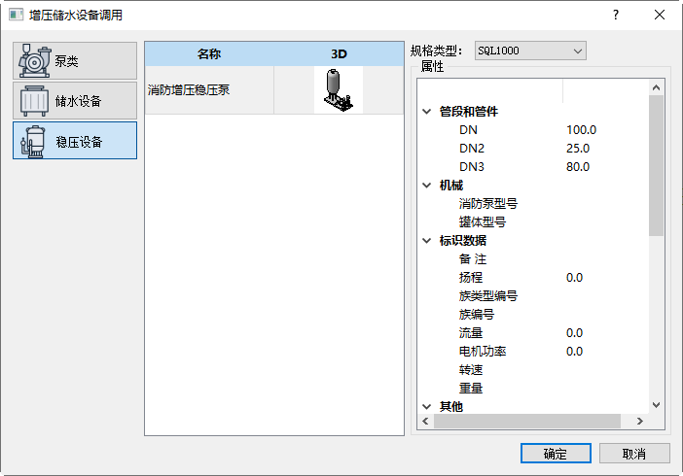

【规格类型】选取需要布置的稳压设备，下拉可选择当前所选设备的规格，点击“确定”，可弹出布置对话框。

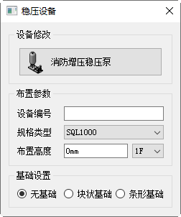

【设备修改】此处显示当前所选设备的图片和名称，点击此按钮，可回退至增压储水设备选择稳压设备的界面，重新选择其他设备进行布置。

【设备编号】可自行输入当前设备的编号。

【规格类型】下拉可查看当前设备的所有规格类型，并进行选择。

【布置高度】可输入设备的布置高度，后面的基准楼层默认为当前楼层，也可下拉选择其他楼层。

【基础设置】布置时可选是否带基础，基础的类型提供了块状基础与条形基础，可在界面设置基础的尺寸

【操作流程说明】启动命令，弹出对话框。选择所需稳压设备，修改布置参数，在放置之前，可点击鼠标右键，弹出旋转窗口，可对稳压设备进行旋转，旋转到所需角度，软件提示：

*请选择稳压设备插入点*

即可布置相应的稳压设备。



## 3.8 管道连接

### 3.8.1 横立连接

命令简介：选择需要连接的横管和立管，实现横管与立管的智能连接。

命令位置：【给排水】-【管道连接】-横立连接

单机命令，弹出主菜单：

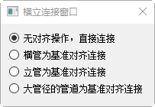

【无对齐操作，直接连接】即软件根据现有的横管和立管的位置，对横管和立管进行智能连接，并生成相应的管件。

【横管为基准对齐连接】即立管需要移动到与横管中心线对齐的位置，然后进行连接。

【立管为基准对齐连接】即横管需要移动到与立管中心线对齐的位置，然后进行连接。

【大管径的管道为基准对齐连接】即需要对比参与连接的管道的管径，以大管径的位置为基准，小管径向大管径中心线对齐的方向移动。

【操作流程说明】启动命令，弹出对话框，选择对齐规则，软件提示：

*请框选需要连接的两根管道*

即可完成横立连接。

### 3.8.2 空间连接

命令简介：针对有空间交叉关系的两根管道进行智能连接。

命令位置：【给排水】-【管道连接】-空间连接

单机命令，弹出主菜单：

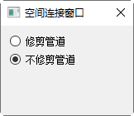

【修剪管道】即空间中两根管道的修剪，将两根管道交叉处用两个弯头及一段管道连接，并修剪掉多余端。

【不修剪管道】即按现有的管道位置对有空间交叉关系的两根管道进行连接，不对管道作修剪。

【操作流程说明】启动命令，弹出对话框，选择连接规则，软件提示：

*请选择两根水管进行空间连接*

即可完成空间连接。

## 3.9 设备连接

### 3.9.1 喷头连接

命令简介：将喷头和喷淋管道进行连接。

命令位置：【给排水】-【设备连接】-喷头连接

单机命令，弹出主菜单：

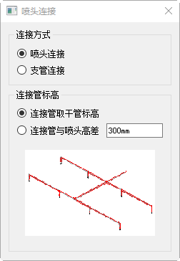

【喷头连接】框选需要连接的喷头与一根系统分类为喷淋的管道，进行连接。有两种连接方式可以选择，一种为连接管与选取的喷淋管道标高相同；另一种为输入连接管与喷头高差进行连接。

【支管连接】选择喷淋主管和需要连接的喷淋支管进行连接。

【操作流程说明】启动命令，弹出对话框，选择连接方式，软件提示：

*请框选要连接的喷头和喷淋管道*

即可完成喷头与喷淋管道的连接。

### 3.9.2 消火栓连接

命令简介：选择消火栓进水口方向，框选需要连接的消火栓与消火栓管道进行连接。。

命令位置：【给排水】-【设备连接】-消火栓连接

单机命令，弹出主菜单：

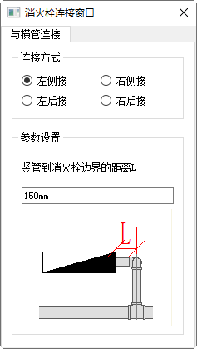

【连接方式】可选择消火栓进水口方向，可以选择左侧接、右侧接、左后接、右后接，此处的左右是以面向消火栓开门方向来判定的。

【参数设置】可以输入生成的竖管与消火栓边界的距离，明确立管生成的位置。

【操作流程说明】启动命令，弹出对话框，选择连接方式，输入相应的参数，软件提示：

*请框选要连接的消火栓和消火栓管道*

即可完成消火栓连接。

### 3.9.3 排水连接

命令简介：选择需要连接的卫生器具或排水构件与排水管道，实现卫生器具或排水构件与管道的快速连接。

命令位置：【给排水】-【设备连接】-排水连接

【操作流程说明】启动命令，软件提示：

*请框选需要连接的卫生器具和排水管道*

完成框选后，软件提示：

*请点选排水方向*

选择排水方向后，即可完成排水连接。

### 3.9.4 给水连接

命令简介：选择需要连接的卫生器具与给水管道，实现卫生器具与给水管道的快速连接。

命令位置：【给排水】-【设备连接】-给水连接

单机命令，弹出主菜单：

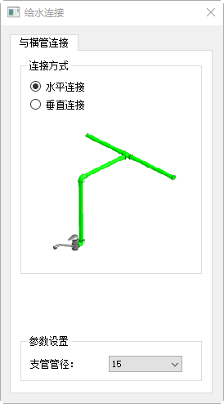

【连接方式】可选择支管与给水点连接时是水平连接和垂直连接。

【参数设置】可以选择连接时生成支管的管径。

【操作流程说明】启动命令，弹出对话框，选择连接方式，选择相应的参数，软件提示：

*请框选需要连接的卫生器具和给水管道*

即可完成给水连接。

### 3.9.4 雨水斗连接

命令简介：选择需要连接的雨水斗与雨水管，实现雨水斗与管道的快速连接。

命令位置：【给排水】-【设备连接】-雨水斗连接

【操作流程说明】启动命令，软件提示：

*请框选需要连接的雨水斗和排水管道*

完成框选后，软件提示：

*请点选排水方向*

选择排水方向后，即可完成雨水斗连接。

### 3.9.4 通用设备连接

命令简介：选择设备，可对管道和该设备指定的接口进行连接。

命令位置：【给排水】-【设备连接】-通用设备连接

【操作流程说明】启动命令，弹出对话框，软件提示：

*请单选参与连接的设备，右键确认*

可弹出设备连接的对话框，软件提示：

*请单选参与连接的管道，右键确认*

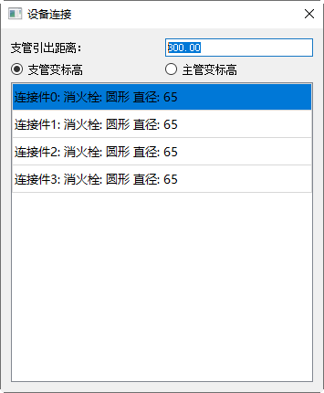

在对话框中输入相应的参数，选择要连接的接口和管道，即可完成设备连接。

## 3.10 喷淋管径校核

命令简介：根据喷淋管道所连接的喷头数目，确定喷淋管道的管径，并对管道管径进行标注。

命令位置：【给排水】-【喷淋管径校核】

单机命令，弹出主菜单：

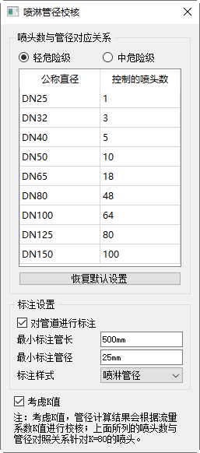

【喷头数与管径对应关系】用来确定喷头数与管径的对应关系，可以选择“轻危险级”或“中危险级”，根据《自动喷水灭火系统设计规范（GB50084-2017）》中配水管控制的洒水喷头数量自动对应，也可双击表格中“控制的喷头数”，自行修改公称直径所控制的喷头数量。点击下方“恢复默认设置”可恢复初始的默认设置。

【标注设置】可以选择是否对所选的喷淋管道进行标注，若对管道进行标注，可以设置“最小标注管长”和“最小标注管径”，并可下拉选择管道的标注样式，下拉处展示的为【设置】-【项目默认值】-【默认标注样式】-水管标注中的所有标注样式。

【是否考虑K值】如勾选“考虑K值”，则管径计算结果会根据喷头的流量系数K进行校核，表中所列的喷头数与管径对应关系对照关系针对的为K=80的喷头；不勾选“考虑K值”，则不考虑喷头的流量系数K值，仅按照喷头数与管径对应关系计算喷淋管道的管径。

【操作流程说明】启动命令，弹出对话框。设置相应的参数后，软件提示：

*请选择喷淋系统入口的管道*

选择喷淋干管，并按图中箭头确定水流方向，单击鼠标左键，即可对所选的喷淋系统管道进行管径的校核，并自动匹配相应管件。

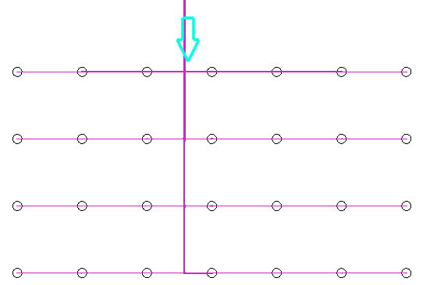

# 第四章 注释

## 4.1 水管标注

命令简介：应用默认标注样式，对水平水管进行标注

命令位置：【注释】-【水管标注】

单击命令，弹出对话框

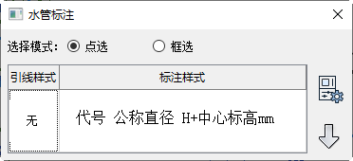

水管标注可分为点选和框选两种模式。

当前选择的标注样式如果无引线，则点选和框选可以任意选择；若当前的标注样式带引线，则只有点选模式可支持。因为引线需要指定拐点，所以不能用框选的选择模式。

特例情况是，标注样式本身带有下横线箭头和半箭头形式的，例如下图。这种标注样式在制图标准中与管道的坡度标注对应，是可以进行点选或框选标注的。

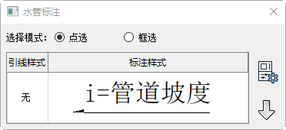

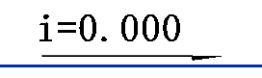

标注相关的位置、文字样式、对齐方式，请参照第二章—项目默认值—标注样式—水管标注中的介绍进行设置或修改。

单机标注界面的设置按钮，同样可以展开标注设置。设置后即时生效。

选择点选标注时，软件给出提示：

*请点选进行标注的水管*

在光标上出现标注样式的预览，随着光标移动，预览跟着移动。

若在此时点击空格，则退回到选择水管的布置，即可以重选管道进行标注。

软件继续提示：

*请点击布置位置*

单机管道位置即标注的位置。软件循环提示选择标注的水管。通过esc退出命令。

如果标注样式选择带下横线箭头，也就是坡度标注的形式，在生成了预览之后，单机右键，可以切换箭头的方向

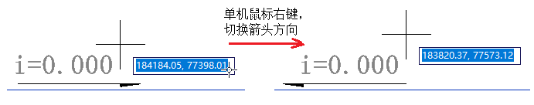

若标注样式选择带引线的形式，在选择标注的管道后，引线的起点就是鼠标选择的点位，生成的预览可以绕着引线起点进行旋转，表示可以在任何位置布置。软件继续提示

*请点击引出拐点*

点击后，完成引出样式的标注，

当选择框选模式时，软件的提示为：

请框选进行标注的水管

框选一个范围后，范围内的管道会在中心位置进行批量标注

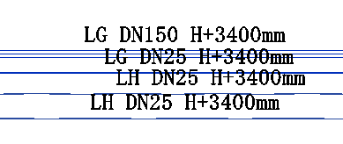

## 4.2 多管标注

命令简介：应用默认标注样式，以划线的形式获取多个平行管道的管径等信息，并对他们进行标注。

命令位置：【注释】-【多管标注】

单击命令，弹出对话框

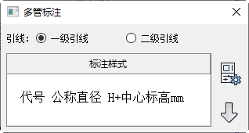

引线样式支持一级和二级引线两种形式。一级引线表示引出的引线不转角。

选择一级引线，软件提示：

*请框选进行标注的对象，按回车完成选择*

框选后，按提示点击回车，软件继续提示

*选择标注位置*

此时光标带有标注预览，随光标移动而移动，单机完成布置。结果示例如下：

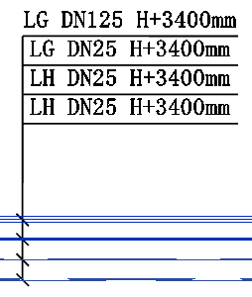

选择二级引线，软件提示：

*请框选进行标注的对象，按回车完成选择*

回车后，框选结束的位置上，生成多管标注的可移动预览

软件提示

*选择标注位置*

固定后，从管道上的划线位置固定，而文字的预览是可以移动的。光标在数显左侧和右侧时，会自动翻转文字的方向。

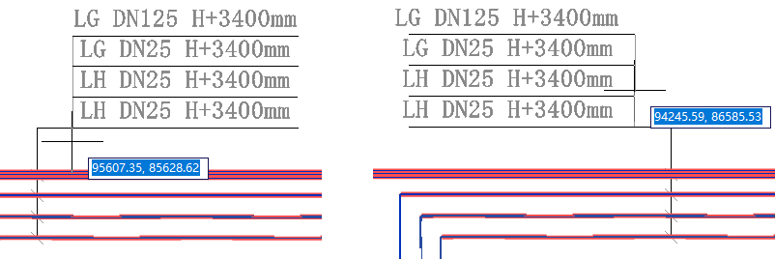

软件继续提示

*选择标注位置*

单机后完成布置

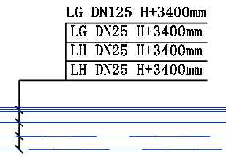

## 4.3 立管标注

命令简介：应用默认标注样式，对水管立管进行标注。

命令位置：【注释】-【立管标注】

单击命令，弹出对话框

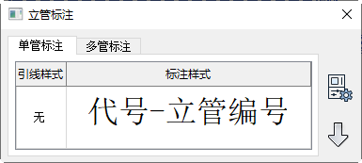

软件支持单选立管进行标注，或框选多个立管，以一个引线标注。选择单管标注时，支持带引线样式的标注，而多管情况下只能自定义标注内容，而标注形式只有引出一种。

选择单管标注时，软件提示：

*请点选进行标注的管道*

光标读取标注信息并展示在光标上，软件继续提示

*请选择放置点*

单机后标注完成，软件循环提示选择管道

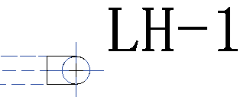

当选择多管标注时，软件提示：

请框选进行标注的对象，按回程完成选择

完成选择后，读取管道信息，展示标注预览，可以移动预览改变文字与管道的相对位置。

软件继续提示：

鼠标右击可镜像标注内容，鼠标左击可确定标注状态。

标注结果如下：

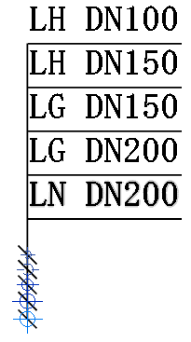

## 4.4 入户管号

命令简介：应用默认标注样式，以划线的形式获取多个管道的编号，并以圆圈形式进行标注。

命令位置：【注释】-【入户管号】

单击命令，弹出对话框

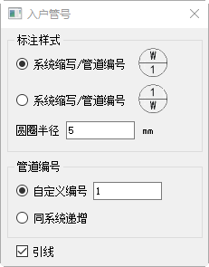

入户管号的标注形式固定，可以在两个radio中选择。可以设置圆圈的变径

管道的编号可以自定义输入，也可以选择相同系统自增编号的形式。

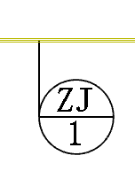

## 4.5 管线文字

命令简介：将管道的系统代号，以点选的形式，或以等间距的形式标注在管道中央。

命令位置：【注释】-【管线文字】

单击命令，弹出对话框

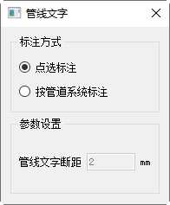

点选标注时，单击管道，直接在单机位置标注文字。

按管道系统标注时，软件提示：

*请框选进行标注的管道，按回车完成选择*

回车后直接对选择的所有管道进行标注。如果所选管道上已经有点选的管线文字，会删除按统一间距重新标注。

文字只是浮在管道上，并未打断管道，不影响过滤选择相关的命令。



## 4.6 设备标注

命令简介：对设备进行标注。

命令位置：【注释】-【设备标注】

单击命令，弹出对话框

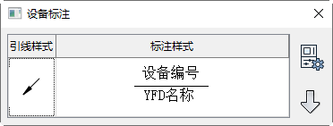

设备标注为点选标注模式，及单机一个设备，根据标注内容搜索设备信息，给出预览，然后指定标注位置。



## 4.7 删除标注

命令简介：按界面指定，批量删除标注

命令位置：【注释】-【删除标注】

单击命令，弹出对话框

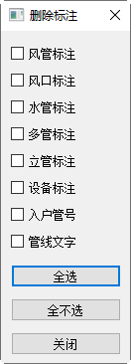

在界面中勾选需要删除的标注类型，在图面中框选删除范围，回车/空格确定删除。

## 4.8 文字

命令简介：使用已经建立的文字样式，按段落输入多行中文文字

命令位置：【注释】-【文字标注】

单击命令，弹出对话框

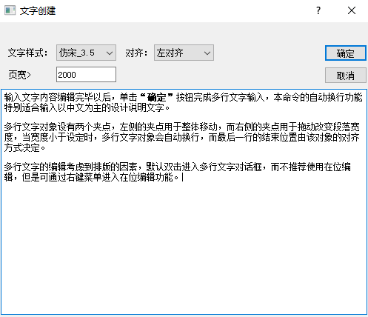

本命令方便设定页宽与硬回车位置。对于已经创建的文字，双击可进入对话框进行二次编辑。

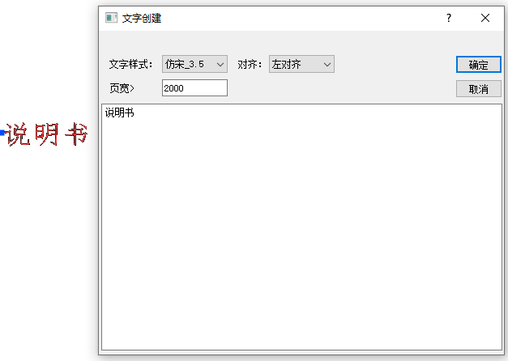

## 4.9 线段

命令简介：通过两次点击确定线段的起点和终点，来绘制多段的线段

命令位置：【注释】-【模型线】-【线段】

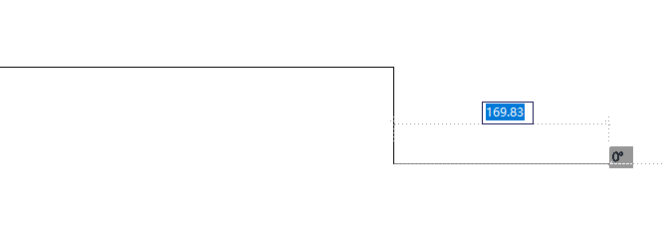

## 4.10 圆弧（三点方式）

命令简介：通过点击依次确定圆弧的起点、终点以及经过点来绘制弧形。

命令位置：【注释】-【模型线】-【圆弧（三点方式）】

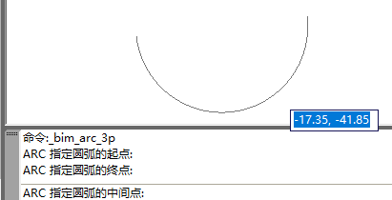

## 4.11 圆（圆心，半径）

命令简介：单击指定圆心，通过键入或第二次单击拾取图面的距离确认直径

命令位置：【注释】-【模型线】-【圆（圆心，半径）】

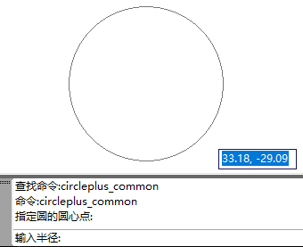

## 4.12 尺寸标注

### 4.12.1 逐点标注

命令简介：对选取的一串给定点沿指定方向和选定的位置标注尺寸

命令位置：【注释】-【尺寸标注】-【逐点标注】

在选取标注点时，必须选择【实体上的点】。

点取菜单命令后，命令行提示：

【请选择逐点标注的第一个参照点】：点取第一个标注点。

【请选择逐点标注的第二个参照点】：点取第二个标注点。

【请选择放置尺寸标注的位置点】：点取位置点，此点将确定尺寸线的定位，后续选点都不会影响尺寸标注的位置。

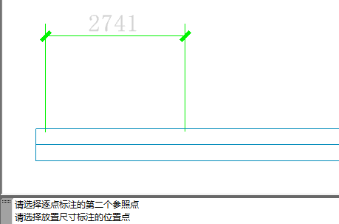

### 4.12.2 线性标注

命令简介：通过选取一串标注点，根据用户鼠标点的位置，形成水平或垂直的尺寸标注

命令位置：【注释】-【尺寸标注】-【线性标注】

在选取标注点时，必须选择【实体上的点】。

点取菜单命令后，命令行提示：

【请选择线性标注的参照点(点击空白处结束)】：选取标注点，如果连续选择实体上的点将循环进行此操作，直到点击空白处结束命令。

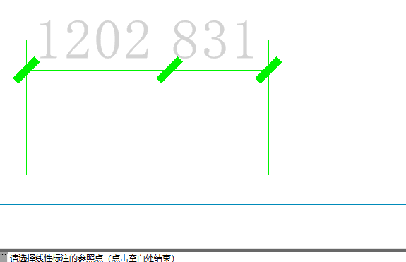

在交互过程中，整体尺寸标注的方向将根据用户的鼠标点进行变化，请根据预览图形来确定标注的位置。

## 4.13 径向标注

### 4.13.1 半径标注

命令简介：为弧形构件创建半径标注

命令位置：【注释】-【径向标注】-【半径标注】

点取菜单命令后，命令行提示：

【**请选择想要标注的弧**】：移动鼠标，如果遇到可标注的弧，将会高亮蓝色显示。如果选择不到弧形构件，命令不会继续进行。

【**请选择标注的放置点**】：移动鼠标，会根据选取的弧的圆心绘制半径标注的预览图形，可自行确定位置点。单击结束命令。

### 4.13.2 直径标注

命令简介：为弧形构件创建直径标注

命令位置：【注释】-【径向标注】-【直径标注】

此功能交互流程完全同【半径标注】。

## 4.14 角度标注

命令简介：根据用户选择的两条直线创建角度标注

命令位置：【注释】-【角度标注】

点取菜单命令后，命令行提示：

【**请选择角度标注的第一条参照线**】：移动鼠标，如果遇到可标注的直线，将会高亮蓝色显示。

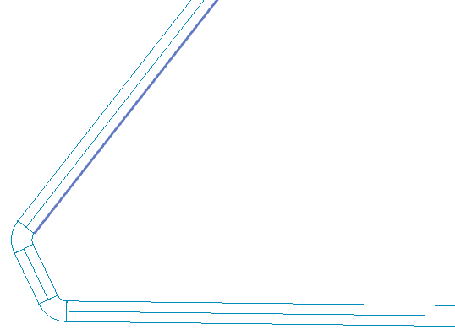

【**请选择角度标注的第二条参照线**】：移动鼠标，如果遇到可标注的直线，将会高亮蓝色显示。第二条参照线选择完成后，直接出现预览图形。

【**请选择标注的放置点**】：用户可根据预览图形确定想要绘制的角度标注，单击任意位置确定。

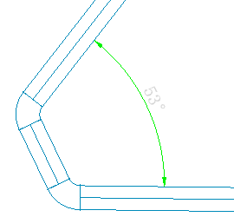 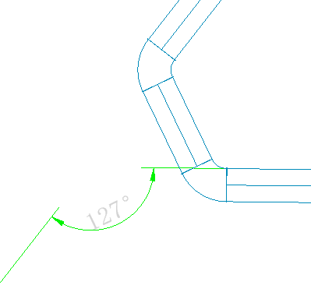

上图为角度标注在不同位置点时的不同效果。

## 4.15 弧弦标注

命令简介：仅用于标注弧形构件

命令位置：【注释】-【弧弦标注】

点取菜单命令后，命令行提示：

【**请选择想要标注的弧**】：移动鼠标，如果遇到可标注的弧，将会高亮蓝色显示。如果选择不到弧形构件，命令不会继续进行。

【**请选择与该弧相交的参照线或参照点1**】：选取的点或线的交点将作为弧弦标注的边界。

【**请选择与该弧相交的参照线或参照点2**】：选取的点或线的交点将作为弧弦标注的边界。

【**请选择标注的放置点**】此时出现预览图形，图形随着用户鼠标点移动，可根据需求确定弧弦标注的位置，单击确定。

## 4.16 尺寸增补

命令简介：在对齐标注或线性标注实例中增加区间

命令位置：【注释】-【尺寸增补】

命令运行后，命令行提示：

【**请选择要增补的尺寸标注(对齐尺寸标注/线性尺寸标注)**】: 选取要在其中增补的尺寸标注族实例(只能选择对齐尺寸标注或线性尺寸标注)。(若此功能是双击触发，将直接进入下一步)

【**请继续选择需要标注的参照线或参照点(点击空白处结束)**】: 捕捉实体上的点作为增补点加入到标注分区界线。点击空白处、右键、回车、ESC完成命令。

本命令增补新的尺寸界线断开原有区间，但不会新增新的标注实例，仍为一个标注整体。

## 4.17 取消尺寸

命令简介：删除对齐/线性标注族实例中指定的尺寸线区间

命令位置：【注释】-【取消尺寸】

点取菜单命令后，命令行提示：

**【请选择需要取消的尺寸标注区间】:** 点取要删除的尺寸线区间内的文字或尺寸线均可，点击后即时生效。右键/ESC取消命令。

本命令删除对齐/线性标注族实例中指定的尺寸线区间，尺寸标注仅有一段，将会删除

该标注。当尺寸标注有多段时，删除中间段会把原来标注实例分开成为两个相同类型的标注实例。删除两端区间时，将会对原尺寸标注进行段数修改，不会新增新的标注实例。

## 4.18 尺寸对齐

命令简介：以一个对齐尺寸标注作为参照，再将其他对齐尺寸标注与参照标注对齐到同一位置。

命令位置：【注释】-【尺寸对齐】

点取菜单命令后，命令行提示：

【**请选择参照尺寸标注(对齐尺寸标注)**】: 选取一个对齐尺寸实例作为对齐的标准标注；

【**请选取要对齐的尺寸标注(对齐尺寸标注)**】: 选取其他要对齐排列的对齐尺寸标注；此步骤将重复进行。右键、ESC将退出命令。

## 4.19 尺寸打断

命令简介：将对齐/线性尺寸标注实例在指定的尺寸界线上打断，成为两段互相独立的尺寸标注实例。

命令位置：【注释】-【尺寸打断】

点取菜单命令后，命令行提示：

**【请在要打断的一侧点取尺寸线】:** 在要打断的位置点取尺寸线，随即打断尺寸线。打断的位置将以离鼠标选取点最近的尺寸界线作为打断处。

下图示例说明：

第一种情况：(图中红框表示鼠标选取的打断点)

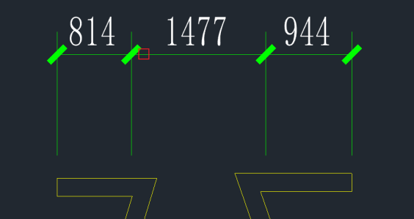 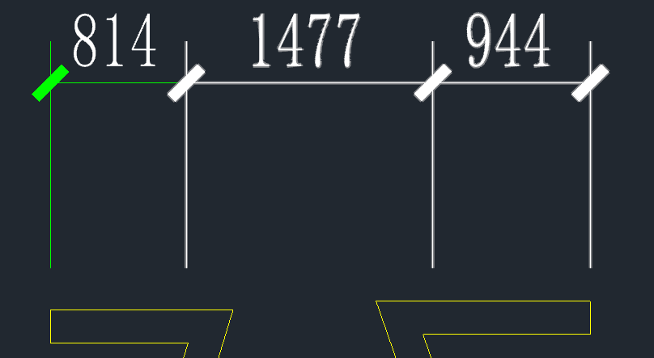

第二种情况：(图中红框表示鼠标选取的打断点)

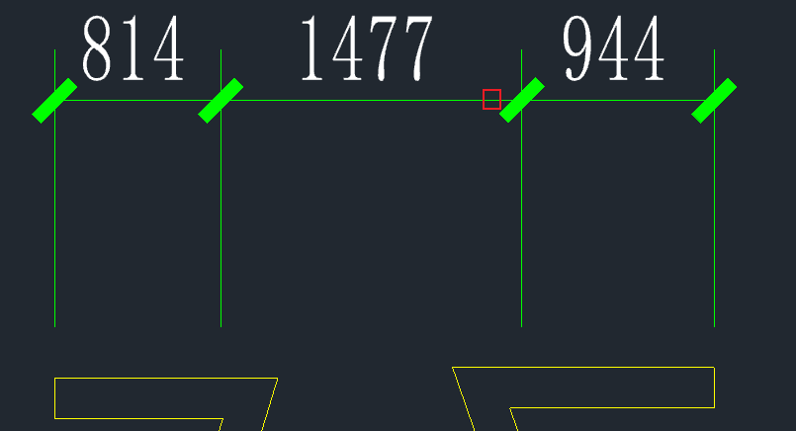 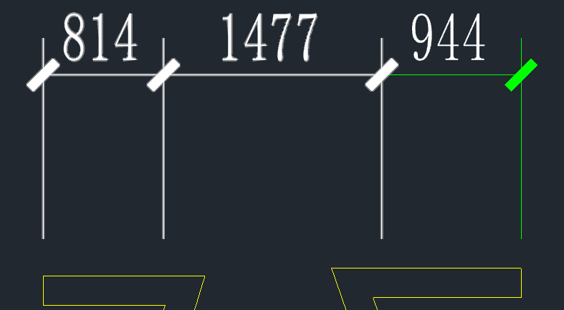

## 4.20 合并区间

命令简介：将框选中的同一个尺寸标注的所有区间进行合并

命令位置：【注释】-【合并区间】

点取菜单命令后，命令行提示：

【请框选同一个尺寸标注内需要合并的区间】: 用两个对角点框选要合并区间之间的尺寸界线，可以框选多个尺寸界线。即使生效。效果可以看作将框中的尺寸界线删除。

## 4.21 引出标注

命令简介：对多个标注点进行说明性的文字标注

命令位置：【注释】-【引出标注】

本命令可用于对多个标注点进行说明性的文字标注，自动按端点对齐文字，支持“引线平行”功能，分为上标文字、下标文字，可根据需求选择填写。标注点的取点捕捉方式完全服从命令执行时的捕捉方式。本命令提供五种箭头样式，三种文字对齐方式，可根据预览效果自行选择。

点取菜单命令后，对话框显示：

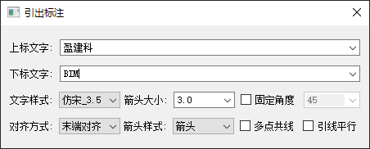

【请选择标注的引出位置】：选取任意一点作为标注箭头引出点。

【请选择水平引线起点】: 选取任意一点作为水平线引出点(具体效果参照预览图形)。

【请选择文字标注位置】: 选取任意一点作为水平线终点，也即文字的位置点(具体效果参照预览图形)。

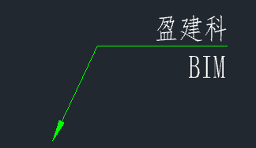

【请选择其他标注点】: 选取任意一点作为额外的箭头引出点，此步骤循环进行(具体效果参照预览图形)。如果不需要额外引出点可直接退出命令。右键退出本次绘制，界面依然存在，可进行下一次引出标注。按ESC在退出步骤的同时，也将完全退出功能命令。

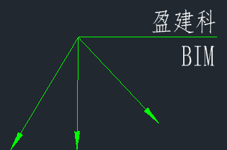

勾选【多点共线】和【引线平行】的结果分别如下图所示(只能同时使用其中一种)：

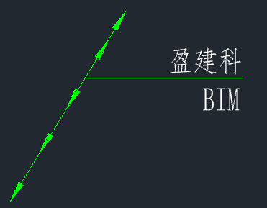

## 4.22 箭头引注

命令简介：绘制带有箭头的引出标注

命令位置：【注释】-【箭头引注】

点取菜单命令后，对话框显示如下，在线端时仅能输入一行文字。

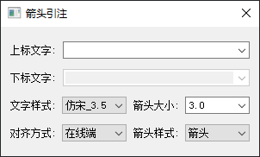

在对话框中输入引线端部或者引线上下要标注的文字，可以从下拉列表选取命令保存的文字历史记录，也可以不输入文字只画箭头，对话框中还提供了更改箭头长度、样式的功能，箭头长度按最终图纸尺寸为准，以毫米为单位给出；箭头的可选样式有“箭头”、“半箭头”、“点”、“十字”、“短斜线”共5种。文字可从线端标注也可从线上标注，引线可以多次转折，提供共3种文字对齐方式。

对话框中输入要注写的文字，设置好参数，按命令行提示取点标注：

【请选择箭头起点】: 任意选取一点，作为箭头起始点

【直段下一点或 [弧段(A)/回退(U)]】: 默认为直线线段，输入A或a可切换为弧线线段，同时提示语调整为【弧段下一点或 [直段(L)/回退(U)]】。

\*绘制直线线段时，直接点取即可继续选择下一点，直至右键或回车完成功能。

\*绘制弧线线段时，点取任意一点后，提示【请选择弧上一点】：用来确定弧线线段，可根据预览图形选取一点来确定弧线线段最终形态，点击后，开始继续下一分段，直至右键或回车完成功能。

\*在绘制过程中，通过交互提示，直线线段和弧线线段可以混合使用。

## 4.23 连接尺寸

命令简介：绘制带有箭头的引出标注

命令位置：【注释】-【连接尺寸】

点取菜单命令后，命令行提示：

【**请选择参照尺寸标注(对齐尺寸标注)**】: 选取要对齐的尺寸标注作为主尺寸；

【**请选择需要连接的尺寸标注(对齐尺寸标注)**】: 选取其它要连接的尺寸标注；选择即使生效，将以主尺寸为主体，对齐合并为一个尺寸标注实例。

本命令连接两个独立的对齐尺寸标注实例，将点取的两尺寸线区间段加以连接，原来的两个标注实例合并成为一个标注实例，如果准备连接的尺寸标注尺寸线之间不共线，连接后的标注实例将以第一个选取的尺寸标注作为主标注尺寸对齐，通常效果会为主尺寸标注新增区间段。

# 第五章 视图视窗

## 5.1 平面视图

命令简介：根据当前工程的标高和视图样板，创建平面视图

命令位置：【视图视窗】-【平面视图】

单击命令，弹出对话框

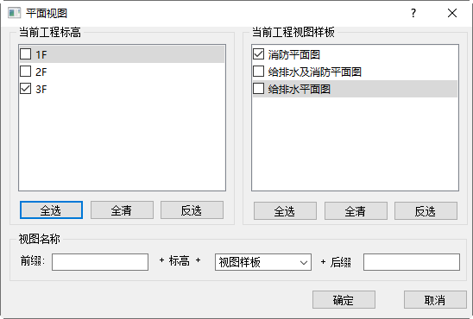

标高的列表通过【标高设置】来，具体操作参照第二章2.2.1标高设置。左侧展示当前工程的所有标高名称，右侧展示当前工程所有视图样板。根据左右两侧的选择进行搭配，点击确定即可在项目浏览器中创建视图。

视图名称即生成的平面视图的名称。创建视图时，视图名称依照界面中的命名规则创建。所有的下拉框，都可以进行编辑，前缀和后缀可以任意书写。

每个视图样板，都带有其系统的显隐设置、视图范围、详细程度和视图分类，在对标高创建视图时，需根据样板设置，将视图放到对应位置。

举例：左侧选择3F，右侧选择消防平面图。则新创建的视图所在位置为：

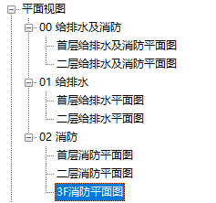

## 5.2 三维视图

命令简介：点击命令创建三维视图

命令位置：【视图视窗】-【三维视图】

单击命令，项目浏览器中创建三维视图如下。

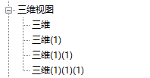

每单击一次命令，三维后新增后缀（1）。在三维视图中可以从不同角度浏览模型。

## 5.3 平面详图

命令简介：创建剖切视图

命令位置：【视图视窗】-【平面详图】

单击命令，弹出指向索引标注对话框

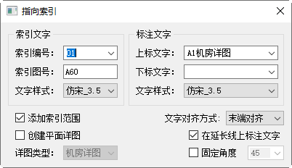

【索引编号】输入详图的索引编号

【索引图号】输入被索引的大图图号

【上标文字】详图标注符号的引线中，上方的标注文字

【下标文字】详图标注符号的引线中，下方的标注文字

【添加索引范围】勾选后，会将框选的索引范围画出来

【创建平面详图】勾选后，在标注完索引符号，直接打开对应的平面详图

【文字对齐方式】引线标注的文字的对齐方式

【在延长线上标注文字】勾选后，标注的上标文字在索引圆圈的后边

【固定角度】索引的引线角度固定值

在对话框中填写信息后，光标移出对话框，命令行弹出

*选选择索引的指向位置或请选择框选索引的矩形第一点：*

*请选择框选索引的矩形第二点：*

光标指定好详图的区间，命令行继续提示：

*请选择水平引线起点：*

*请选择文字标注位置*

在图面中指定标注的引线拐点和文字标注位置。完成一次详图的创建。

通过esc退出命令0

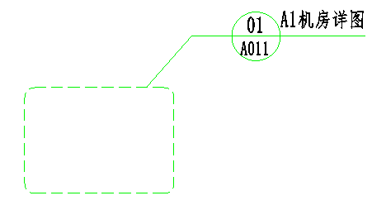

在软件的项目浏览器中，同步创建平面详图视图。双击可打开。

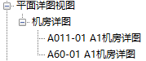

## 5.4 剖面详图

命令简介：创建剖切视图

命令位置：【视图视窗】-【剖面详图】

单击命令，弹出剖面详图设置界面

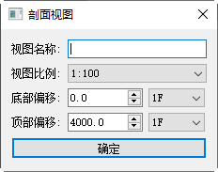

在界面中设置视图名称、视图比例、视图的剖切深度范围，点击【确定】。

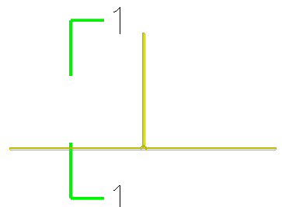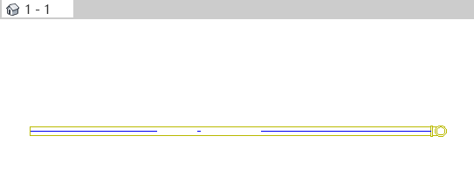

在项目浏览器中生成剖面详图的对应视图信息



# 第六章 出图

## 6.1 材料统计

命令简介：按设置统计当前工程

命令位置：【出图】-【材料统计】

单击命令，弹出材料统计设置对话框

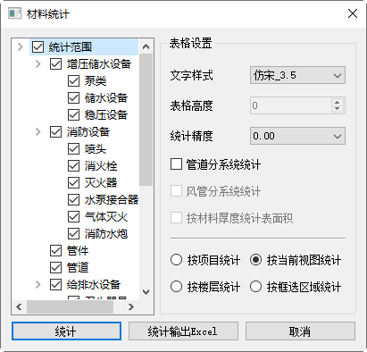

【统计范围】按软件的模型对象分类展示。根据需要勾选参与统计的内容。

【表格设置】可以设置统计表的文字样式、表格高度和统计精度。

【管道分系统统计】勾选后，水管管道可以按系统类型，分别统计。例如：

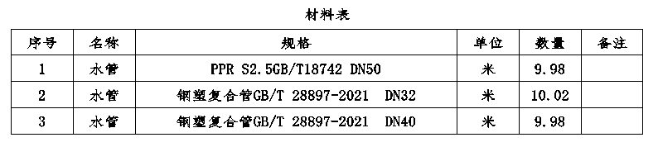

【按项目统计】统计范围是当前项目，统计表将在项目浏览器中生成一个单独的统计表视图，并且自动打开。

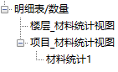

【按当前视图统计】统计范围仅限于当前命令执行的平面视图内。三维下无法执行，所以按视图仅针对平面操作。

【按楼层统计】点击后弹出楼层选择界面，展示当前工程所有楼层，勾选参与统计的楼层。统计结果同样在项目浏览器中生成一个单独的统计表视图，并且自动打开。

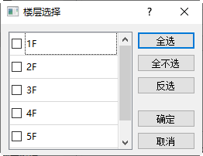

【按框选区域统计】软件提示在平面内框选一个范围，然后对范围内的对象进行统计。统计表直接输出在平面内。

【统计】执行统计操作，统计的结果，会生成在平面内或在项目浏览器中生成一个单独的统计表视图

【统计输出excel】统计的结果，输出一个.xlsx的文件

【取消】退出统计命令

# 第七章 协同

## 7.1 碰撞检查

命令简介：按设置的碰撞对象，检查碰撞点

命令位置：【协同】-【碰撞检查】

本命令需要在三维视图中操作。先双击打开三维视图，然后执行命令，弹出对话框

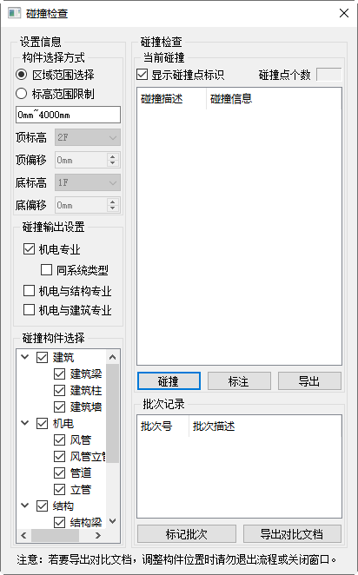

【构件选择方式】碰撞检查的范围，可以通过手动框选，即 “区域范围选择”，也可过“标高范围限制”输入一个确定的区域顶高和底高，来划定碰撞的范围。

【碰撞输入设置】决定输出的碰撞信息。

【碰撞构件选择】碰撞规则选择。勾选对象即参与碰撞检查。

点击【碰撞】，进入碰撞操作流程。当选择的是“区域范围选择”，时，命令行给出提示：

*请选择碰撞检查的对象，右键确定选择*

在三维中框选碰撞范围，确定后图面将按【显示碰撞点标识】标出碰撞点位。

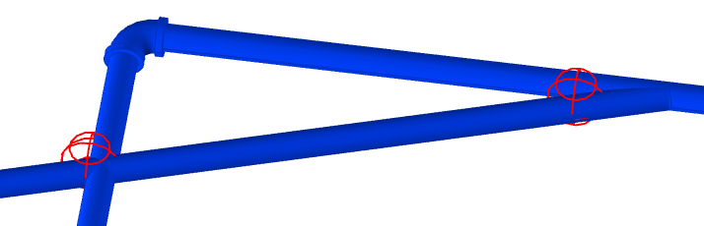

表格中展示碰撞点的详细信息

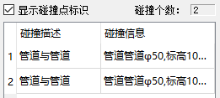

双击一行，可以定位到碰撞点。

【标注】将碰撞信息标注在工程中。

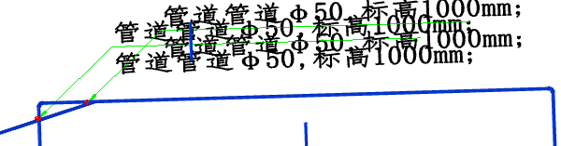

【导出】可将碰撞信息导出为.xlsx格式。文件位置与工程文件位置一致。

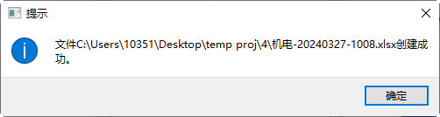

当选择的是“标高范围限制”时，点击碰撞，直接根据范围，给出碰撞结果。

碰撞过程中如果需要对碰撞位置进行调整，并输出前后对比文档时，则不要关闭当前的碰撞检查对话框。点击【标记批次】，记录修改之前的状态。不需关闭碰撞检查命令，直接进行其他的管道位置调整和编辑操作后，点击【导出对比文档】，程序将以当前的状态，和标记的批次进行对比，输入带有碰撞位置前后比对图片的碰撞检查结果文档。

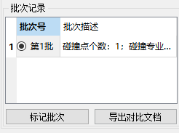

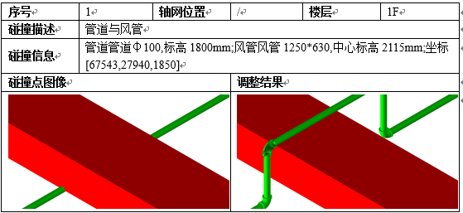

## 7.2 净高分析

### 7.2.1 净高分析

命令简介：根据设置的高度限制，分析特定区域内的最低标高，并赋予不同的颜色以示区分

命令位置：【协同】-【净高分析】

单机命令弹出分析设置

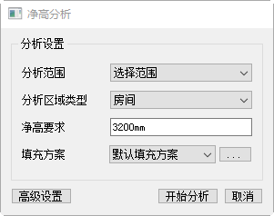

【分析范围】框选需要分析的范围。当区域类型为房间时，可选，当区域类型为绘制区域时，不可选。

【分析区域类型】可选“房间”或“绘制区域”。房间指的是建筑专业提供的房间对象。即在外参中存在房间对象，才可支持选择此类区域。如果当前工程无房间，则可以通过手动绘制一个区域，并对该区域进行净高分析。

【净高要求】设置分析区域的最低高度

【填充方案】设置不同高度区间所填充的颜色。提供默认的填充方案，也可以通过右侧按钮添加自定义颜色方案。

【高级设置】包含参与分析的对象设置。可以按系统类型设置，也可以按构件类别设置。未勾选的对象不参与净高分析。

【忽略高度对象小于】设置一个高度，排除空间内的低位对象干扰。

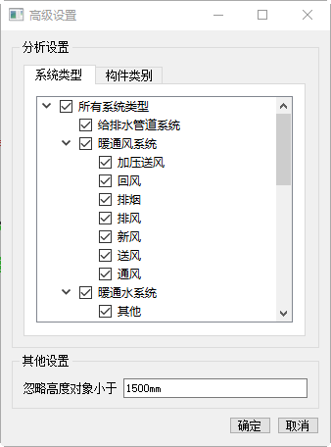

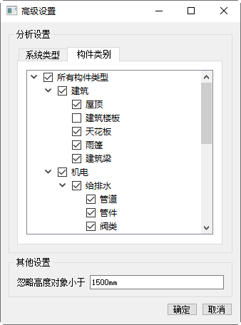

单击【开始分析】，根据命令行提示，框选范围，自动填色。

净高分析结果中会按房间名称，对应展示区域内的最低标高。不满足净高要求的房间以红色显示。平面中给出按填充方案给出的填充结果

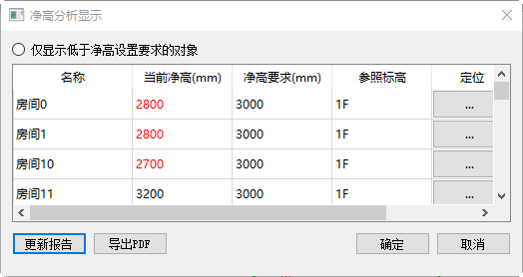

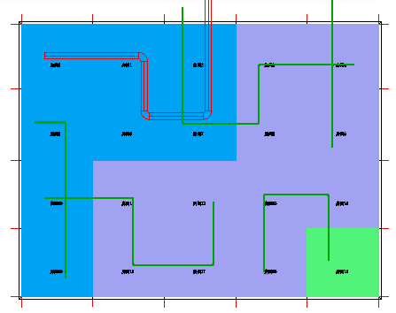

点击导出PDF，可以将净高分析结果输入PDF

### 7.2.2 净高分析报告

命令简介：打开上一次净高分析的结果。

命令位置：【协同】-【净高分析报告】

可以查看上一次的净高分析结果。

## 7.3 开洞

命令简介：有建筑外参的情况下，识别风管水管与墙体的垂直碰撞点位，生成开洞信息。

命令位置：【协同】-【开洞】

机电专业对于开洞操作，仅提供开洞位置信息，具体实施开洞操作，权限应在上行专业中。即机电专业生成开洞信息反馈给上行专业，由上行专业判断后将底图开洞，机电专业重复参照底图，以达到开洞的效果。目前支持的开洞位置是垂直的位置关系。洞口位置较近的，会自动进行合并。支持竖向立管在楼板上的开洞。

## 7.4 套管

命令简介：捕捉管道和墙体，在墙中布置套管

命令位置：【协同】-【套管】

单机命令，弹出套管类型选择对话框。

【套管类型】选择应用的套管类型

【创建方式】 “单选管道”，任意布置套管；“墙和管道组合”，框选穿墙位置的水管，墙体和管道要一次性全选，程序会根据墙体厚度和管道位置，自动生成套管；“穿楼板立管”，框选立管和楼板，程序会根据楼板厚度和管道位置，自动生成竖向套管。

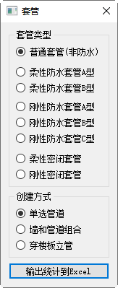 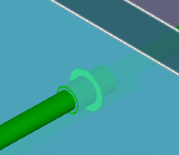

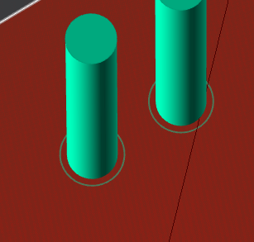

【输出统计到excel】将统计的套管，输出到excel中

## 7.5 支吊架

命令简介：对同一流向的平行管道，布置吊架

命令位置：【协同】-【支吊架】

单机命令，弹出支吊架布置对话框

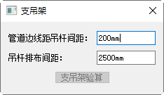

【管道边线距吊杆间距】

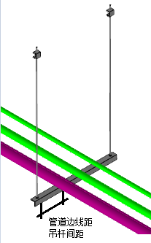

【吊杆排布间距】

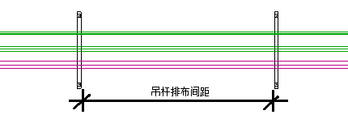

本命令布置的吊架，会根据所选同向管道的最低标高进行布置。

# 第八章 DWG转换

DWG转换即导入CAD图纸，程序通过分析图形自动匹配给排水专业中的水管、阀门、管道标注等图素，最终生成可在软件中编辑的三维模型。对于天正给排水图纸，软件暂时要求它为T3格式。。

## 7.1 DWG转换操作界面

DWG单击“打开文件”，选择文件目录中需要转换的DWG图形文件。打开文件后，显示转图操作的主要界面、菜单和窗口，如下图。左侧和右侧排列着主要操作菜单，中间窗口是待转换的Dwg图形文件。

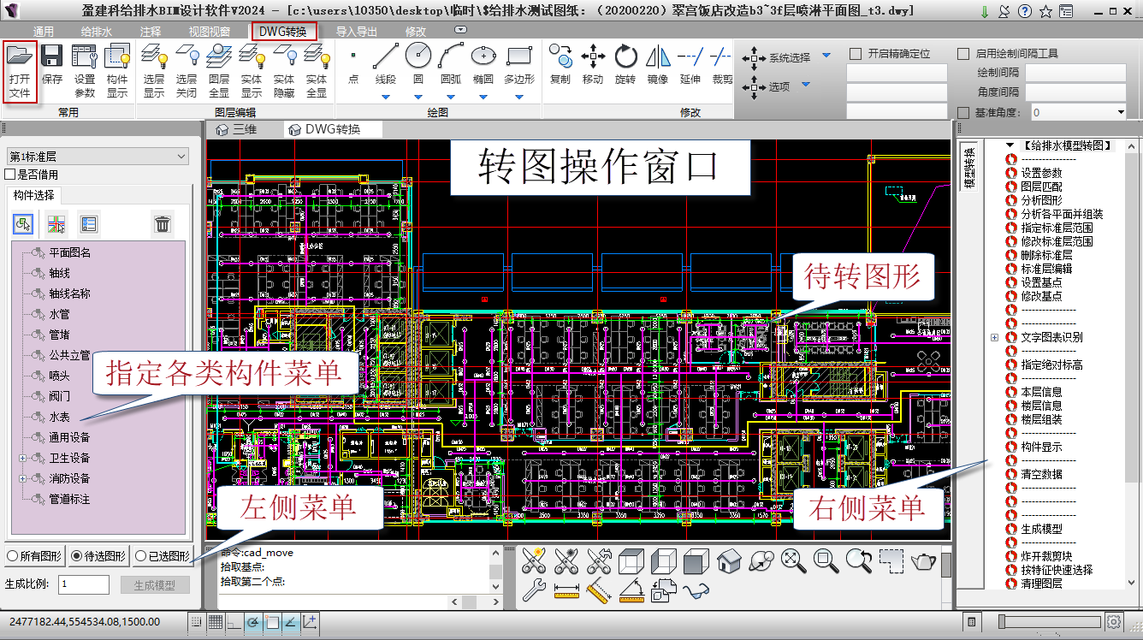

## 7.2 生成给排水模型的操作步骤

转图操作主要进行三个步骤：分析图形、分析各平面并组装或指定标准层范围（单独转一层时使用）、生成模型，完成给排水模型的转换。

1. 分析图形

通这是打开Dwg图形后的第一个操作步骤，点击右侧菜单的“分析图形”，然后框选需要转图的所有给排水平面图，全部选中后，点击鼠标右键，即可对图形进行自动分析。

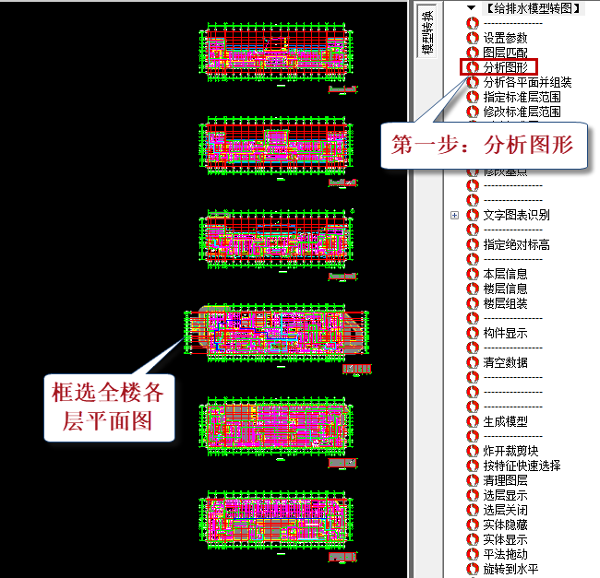

自动分析图形之后，建议用户对分析图形结果进行查改，以保证转出模型满足使用要求。

1. 查看图形

通过左侧菜单下面的三个选项查看分析结果。

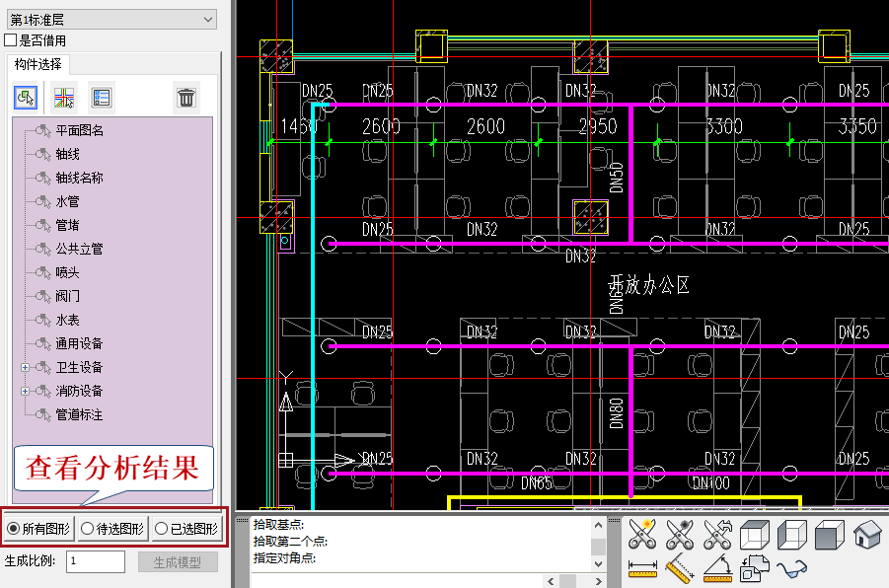

“所有图形”即是原始的图形内容。

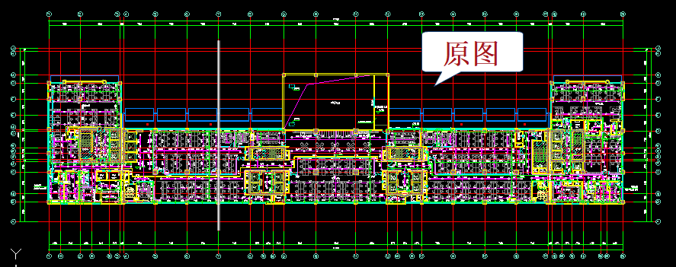

“已选图形”即经过分析自动识别到的图形。

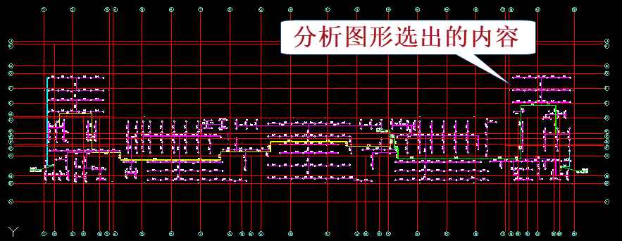

通过“待选图形”可以查看未被选中的图形，可检查是否有未被选中的有用图素，若需要将其添加到“已选图形”，可先点击左侧菜单栏中的相应的构件，例如水管、阀门、管道标注等，然后点击图形上需要添加的图素，即可添加到“已选图形”。

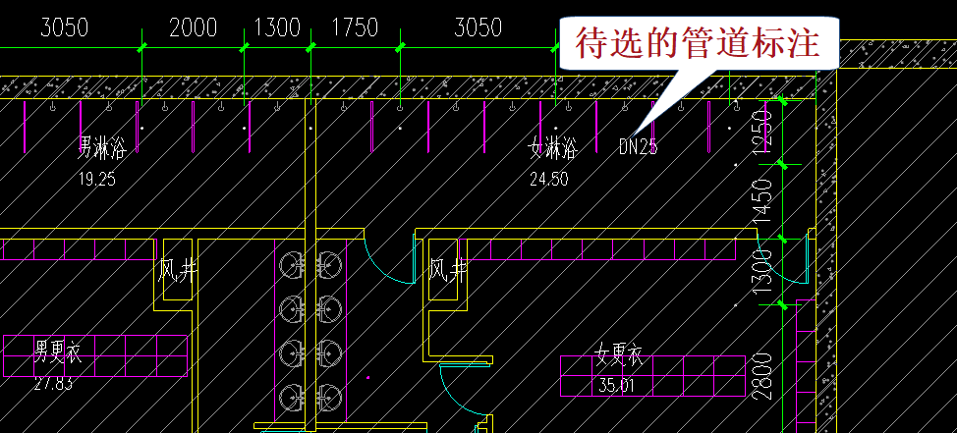

添加图素的方式有3种，对应左侧菜单栏上方的三个按钮，为按图层添加，即相同图层的图素均被选中并添加，为按图素添加，即选中的图素被添加，为按特征添加，即与选中图素有相同特征的均被添加。

可通过“构件显示”， 进一步按构件分别查看构件相关图形是否全面

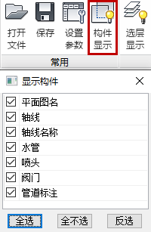

1. 分析各平面并组装

点右侧的“分析各平面并组装”，会自动跳转到“所有图形”，框选所有的给排水平面图。

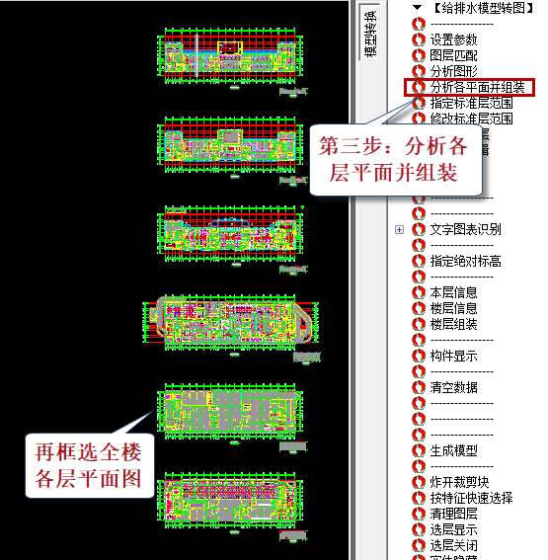

软件经过分析，给出如下对话框。在框中列出了识别出的6个平面图的名称，说明框选的6个平面图都已被识别。

软件把每个识别出的平面图定义为标准层，标准层是YJK建模菜单中的概念，一个标准层可以代表一个或者多个自然层。比如“二层平面图”的标准层只代表一个自然层。

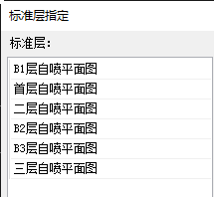

点“确定”后，软件弹出“生成组装模型成功”。

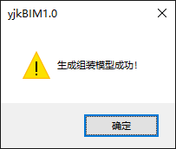

随后，软件对每个识别出的平面图用粉色框框出他的范围，并在粉色框的左下角注明标准层序号（如第1标准层）。在交叉轴线号的左下角用黄色圆圈给出该层平面的定位基点，该基点是用于上下楼层组装的定位点。

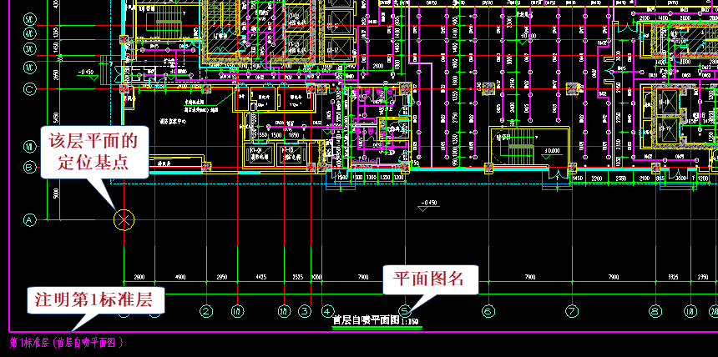

使用命令“分析各平面并组装”，软件自动进行如下分析：

（1）平面图范围，软件把每个平面图四周的轴线号包围的范围定为该平面图的有效范围，用粉色框显示。

（2）轴线号定位，软件通过轴线号名称连接上下各层，考虑到工程上全楼各层的轴线号是统一的，软件将轴线号的平面位置当作全局坐标系来确定各种平面图的定位。软件把每个平面图上的第一条横轴线与第一条竖轴线的交点定义为该层平面的基点，用黄色圆圈表示。如上图中，第1轴与第A轴的交点自动选定为基点。

（3）平面图名称，软件根据平面图名上标注的所属楼层号、或者标高范围，得出该平面图归属的楼层范围。

如果自动生成的标准层少于或者多余6个名称，说明识别不对，还需要手动指定标准层范围。点击右侧菜单中的“指定标准层范围”，框选未识别到标准层的平面。

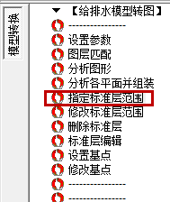

即弹出当前识别到的标准层信息，平面图名可点击右侧按钮手动拾取，点击“确定”即可添加改标准层。

1. 生成模型

点击左侧菜单栏右下角的“生成模型”或右侧菜单的“生成模型”，将最终完成由图纸向三维模型的转化。

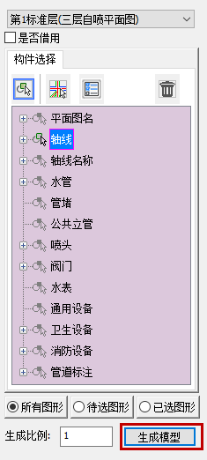 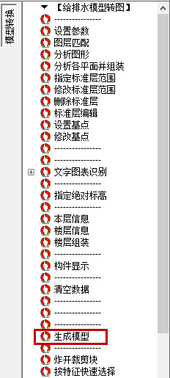

转图完成后，在三维视图下，软件给出该层的原Dwg图纸作为衬图，用户可通过右下角的显示隐藏衬图按钮，切换衬图的显示和隐藏，来进行图模一致性的对比检查，从而查看转图效果。



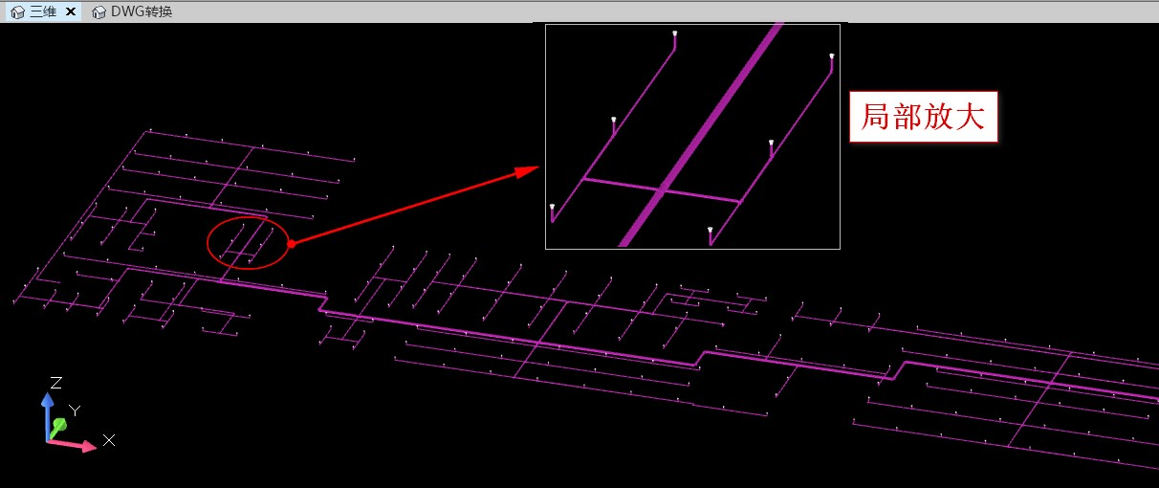

点击左侧“项目浏览器”，点击对应的转图自然层，可切换到相应的平面视图进行查看，点击下方显示隐藏衬图按钮，可切换衬图显隐。

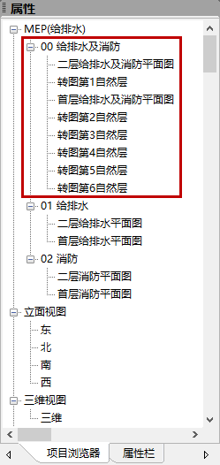

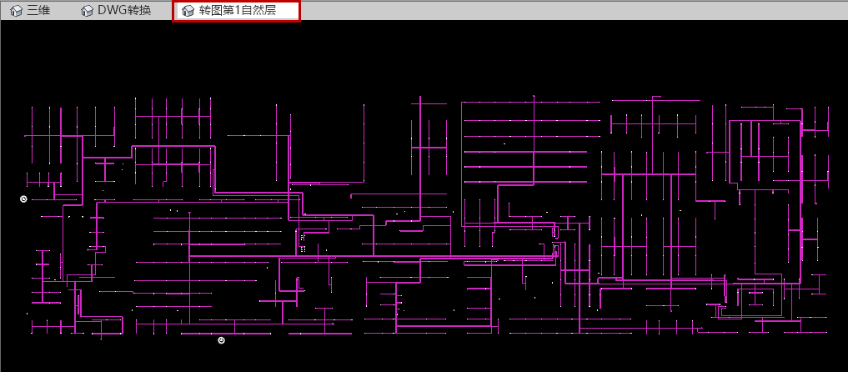

## 7.3 转图相关说明

1. 转出的给排水各个系统（系统分类和系统类型）对象；

在软件操作界面，选择“通用”菜单栏中的“系统配置”，可了解此软件管道的系统分类和系统类型，管道的系统分类包括给水、排水、消火栓、喷淋、其他消防和其他6种系统分类，系统分类不支持扩充和重命名；每种系统分类下有多种系统类型，可支持新建和重命名管道的系统类型名称。在转图时，软件会根据DWG图形上的属性标注或者图层信息给出各类管道的的系统分类和系统类型。

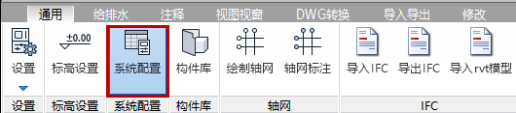

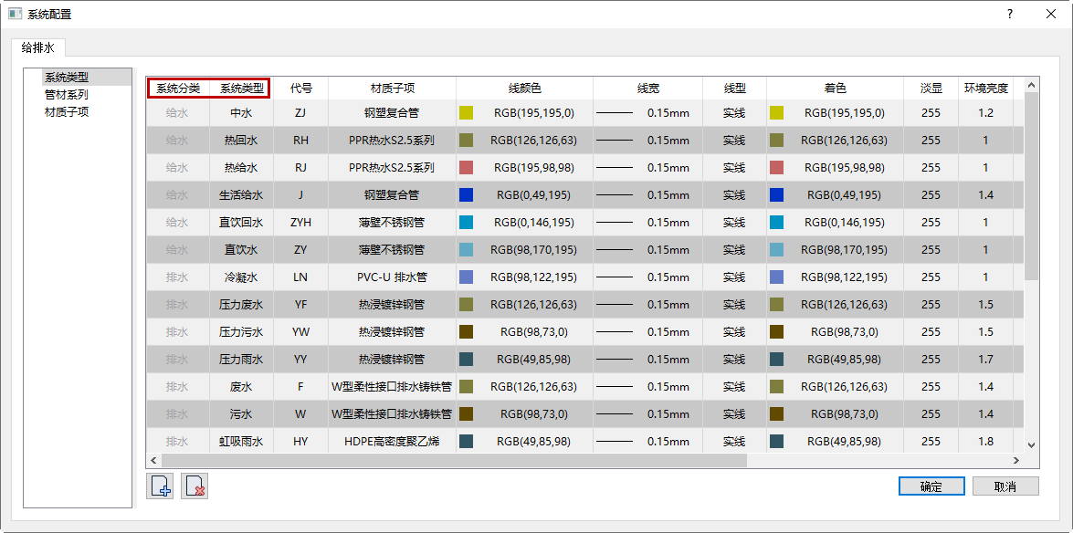

1. 给排水各类构件分类；

在转图之前，软件需要将DWG图形上的图素按左侧菜单栏的构件列表进行识别并分类，此分类直接关系到后续转出模型的完整程度和详细程度。平面图名、轴线和轴线名称是DWG图形上必要的三要素，有这三个图素，软件才能对图形进行后续的自动分析和匹配。程序会根据图形上的图素的几何特征、属性信息、图层信息、标注信息、图块名称等对识别到的图形进行自动分析，并进行构件分类。如果软件自动分析后，有漏选的构件或对构件的分类有误，可点击上方按钮进行手动添加和调整。

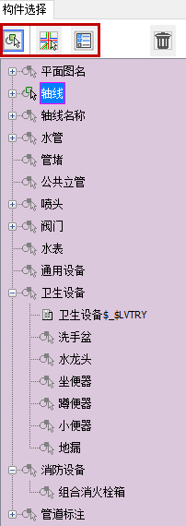

1. 每个标准层的基点

转图时每个标准层都有基点插入点的设置，软件根据识别到的每个平面图旁边的平面图名，自动查找该图名对应的平面图的范围轮廓，并把第一条横轴线与第一条竖轴线的交点定义为该层平面的基点，如下图黄色圆圈处为基点位置。

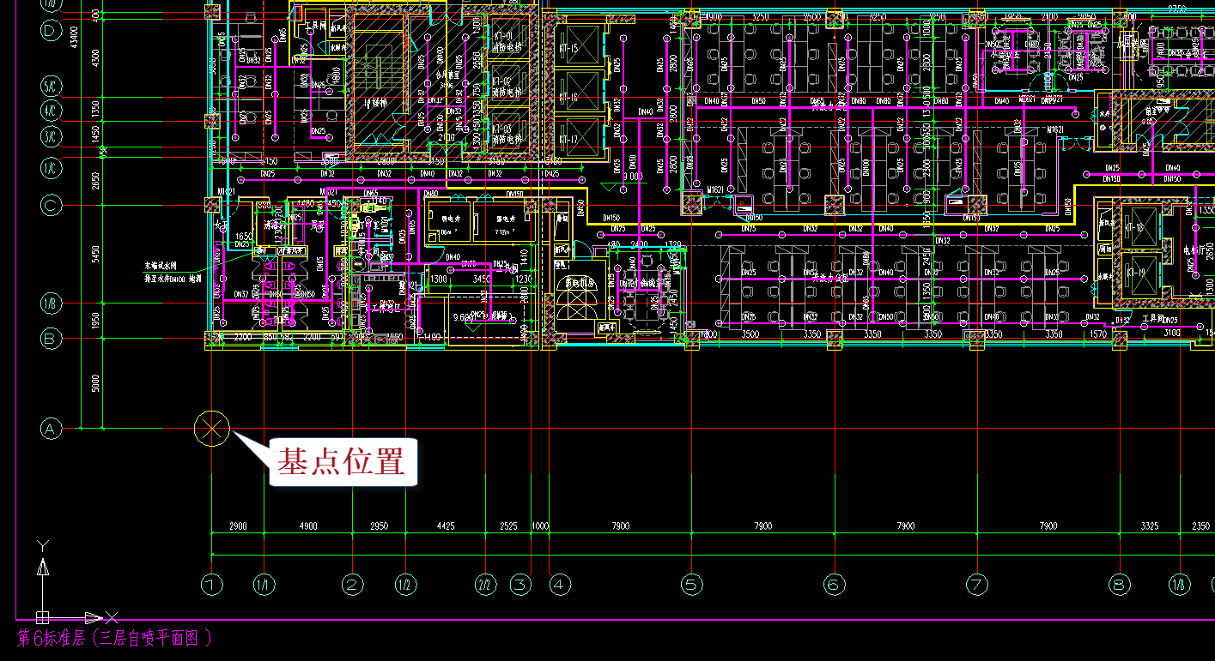

基点既是上下楼层对位的基点，也是机电模型与建筑模型对位的基点。软件会根据基点的位置，将识别到的标准层按平面图名自上而下排序，组合成一个完整的全楼模型。如果基点没有对应，将导致全楼模型出现错位。若某一标准层的基点位置与其他层的基点位置不对应时，可点击右侧菜单栏“设置基点”或“修改基点”手动修改其基点位置。

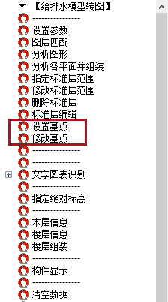

# 第九章 修改

## 9.1 属性栏

命令简介：可切换属性栏是否停靠在软接界面的左侧。

1、打开软件，默认定位在项目浏览器。手动点击切换项目浏览器和属性。

2、当未选择任何对象时，属性栏展示当前视图的属性。如下：

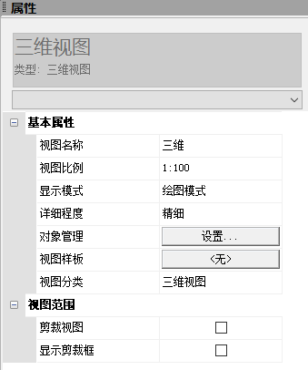

3、如果当前是项目浏览器，选中一个对象时，自动跳到属性栏，展示选中对象的属性。

4、光标在属性栏里修改内容，光标挪出属性栏即生效。单击图面或按esc，取消选中状态，属性栏内容展示当前视图属性。

## 9.2 粘贴

### 9.2.1 带基点复制

命令简介：指定一个基点，将所选对象加入剪切板

命令位置：【修改】-【粘贴】-带基点复制

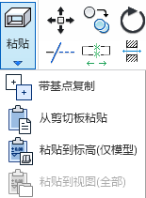

首先在图面中选择对象，保证选择集内有对象，才能执行带基点复制。执行后，软件提示指定基点，在图面指定基点后，所选对象进入选择集，命令自动结束。搭配后续的粘贴命令继续完成模型的编辑。

### 9.2.2 从剪切板粘贴

命令简介：将剪切板中的对象粘贴到选择的楼层中

命令位置：【修改】-【粘贴】-从剪切板粘贴



当剪切板中有对象时，可以执行粘贴命令。粘贴的基点默认整个内容的左下角。

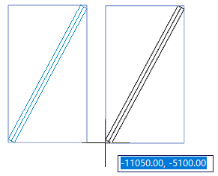

### 9.2.2 粘贴到标高（仅模型）

命令简介：将被粘贴对象从原本平面内的位置粘贴到选定的楼层上

命令位置：【修改】-【粘贴】-跨层粘贴模型

跨层粘贴时，弹出可选楼层列表

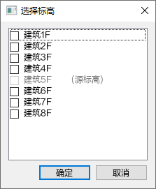

勾选目标楼层，确定后，将按被粘贴对象在原本平面内的位置，粘贴到选定的楼层上。对话框读取当前工程的所有标高粘贴模型，可以粘贴除标注外的模型对象。

跨层粘贴不支持右键的旋转和修改基点

### 9.2.3 粘贴到视图（全部）

命令简介：将全部对象从原本平面内的位置粘贴到选定的楼层上，包含标注对象。

命令位置：【修改】-【粘贴】-粘贴到视图（全部）

与粘贴模型弹出相同楼层类别。粘贴对象包含标注。

## 9.3 尺寸修改

命令简介：支持一条或多条管道尺寸修改

命令位置：【右键菜单】-【尺寸修改】

右键选择尺寸修改后，弹出对话框：

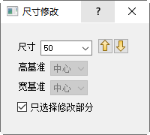

对话框里，显示当前选中管道的尺寸，下拉选项里显示管道对应管材的所有管段尺寸，可下拉选择，也可自行输入尺寸，若输入的尺寸不在管段尺寸序列里，则默认取比其大的最相近管道尺寸。同时，也可通过点击上下按钮对管道尺寸进行增减，支持连续点击。

勾选只修改选择部分，即只对选中管段进行尺寸修改，与其他部分的连接可自动生成变径。不勾选，即与选中管段有连接关系的相同尺寸的管道均进行修改。

在命令操作过程中，按backspace可退回上一步操作。回车确定修改，结束命令，ESC取消命令。

## 9.4 移动

命令简介：改变选择集内所有对象的位置

命令位置：【右键菜单】-【移动】或 【修改】-【移动】

选中对象时，不限制对象类别和个数，右键单击弹出的菜单中选择移动；或通过快捷键调用：

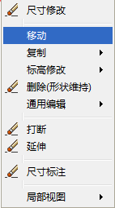

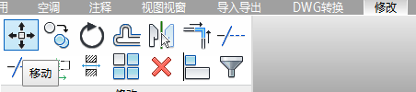

命令提示:

【请选择移动对象】：光标为框选模式，确定选择集内容。

【请选择移动基点】：点选基点后，基点到光标实时位置的距离有一个直线预览，根据光

标的方向变化。

【请选择移动终点】： 点击移动终点或在精确定位模式下回车后，所选对象根据界面选

择移动过去。结束移动操作。

【只修改选择部分】：表示只对选中的部分进行移动。不勾选表示选中管道延长线上所

有对象，都参与移动。

【取消设备与路由的连接】：当移动对象中包含设备时，如果设备接管包含在选择集内，

则正常移动，如果只包含设备，那么与设备连接的路由，不参与移动，直接断开。

【移动至其他路由】：表示当前选择集与未选中对象断开连接关系，自成一体。

## 9.5 复制

### 9.5.1 复制

命令简介：复制选中的构件

命令位置：【右键菜单】-【复制】

选中需要复制的构件，命令提示：

【拾取基点】：在视图中单击一次拾取复制的起点。

【拾取第二个点】：单击确定复制终点位置完成操作，或者如果要更精确地进行复制，

请键入新位置的距离值，然后按 Enter 键。连续点击或键入距离可执行多次复制，按ESC键结束复制命令。

### 9.5.2 复制到剪切板

命令简介：复制选中的构件

命令位置：【右键菜单】-【复制】-复制到剪切板

将所选对象复制进剪切板。此时的复制不包含指定基点操作。点击后，命令结束

## 9.6 标高修改

### 9.6.1 标高修改

命令简介：支持单个或多个实体标高修改

命令位置：【右键菜单】-【标高修改】

选中实体（管道、管件、附件、设备均可）右键点击标高修改命令后，弹出对话框：

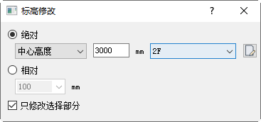

【绝对】： 指重新选择基准楼层和调整后的管道高度，可以切换顶部、中心和底部高度。也可以通过拾取器拾取目标管线的标高值。回车确定，完成命令。

【相对】：即相对于此时的标高值向上或向下调整某个数值。输入间隔，可下拉选择，也可自行输入。回车确定，完成命令。

选中对象为管道：勾选只修改选择部分即只针对所选管道进行标高修改，与其相连的管

道标高不变，但由于标高变化引起的立管会自动生成。取消勾选，即与选中管道有连接关系的管道标高全部修改。

选中对象为管件、阀门和设备：是否勾选只选择修改部分无区别，与其相连接的同标高管道标高一同修改。

### 9.6.2 两点指定

命令简介：通过指定管道上两点打断路由的位置，两点之间进行倾斜或翻弯。

命令位置：【右键菜单】-【标高修改】-【2点指定】

选中管道右键点击2点指定命令后，弹出对话框：

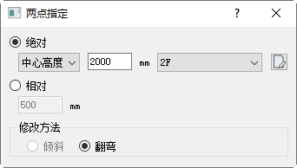

【绝对】：绝对指重新选择基准楼层和调整后的管道高度，可以切换顶部、中心和底部高度。也可以通过拾取器拾取目标管线的标高值。

【相对】：即相对于此时的标高值，可自行输入，正值为在原来基础上增加标高，负值为降低标高。

此外，还需要选取修改方法，两选一倾斜或翻弯。

命令行提示指定两点打断路由的位置，指定两点后，回车确定，命令生效。

选择倾斜时，后选取的点之后的管道标高改变，两点之间进行倾斜。

选择翻弯时，即两点之间标高进行变化，标高变化处生成立管。

## 9.7 删除（形状维持）

命令简介：删除选中的构件

命令位置：右键菜单-删除（形状维持）

删除选中的对象，不自动处理断开的连接件

## 9.8 通用编辑

### 9.8.1 旋转

命令简介：对选中构件进行旋转

命令位置：【修改】-【旋转】/【右键菜单】-【旋转】

命令描述：

选中单个或多个需要旋转的构件，右键或回车键确定；

在视图中单击一次确定或拾取旋转基线的起点，再次单击一次拾取旋转基线的终点；

旋转基线即可完成旋转操作，或者如果要更精确地进行旋转，请在命令行或预设对话框键入新位置的角度值，然后按 Enter 键；

连续点击或键入距离可执行多次旋转，按ESC键结束旋转命令。

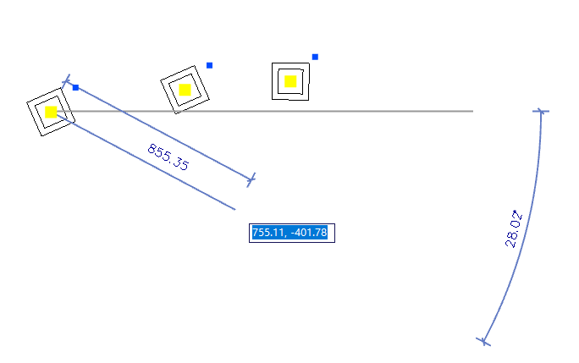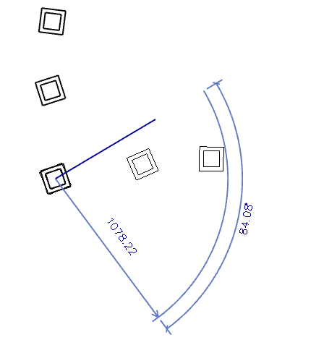

## 9.9 打断

命令简介：批量，多次打断选择集内的主实体。

命令位置：【右键菜单】-【打断】

框选需要打断的对象（风管、水管、桥架），右键菜单选择【打断】，或直接快捷键调用：

软件循环提示：

【请指定打断位置】：光标在选择集范围内，垂直主实体中线位置，预览显示打断线，根

据光标移动而移动。单击进行打断。软件循环提示打断位置。backspace可退回上次操作的打断点，回车或esc确定最后的打断位置并退出命令。

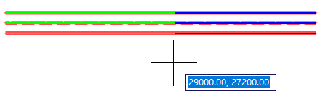

## 9.10 延伸

命令简介：对选中构件进行旋转

命令位置：【右键菜单】-【延伸】

命令描述：将所选，互为平行关系的管道终点，统一延长

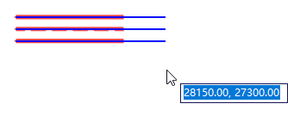

## 9.11 局部视图

命令简介：将选中对象放在一个临时视图中，视图内支持各个角度旋转查看被选对象。

命令位置：【右键菜单】-【局部视图】-正面

点击后弹出正面视图下的局部视图框。光标放在视图内，按住右键可以旋转查看视图。

【正面】点击后可以选择其他角度的视图。

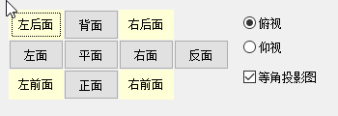

【追加显示】刷新局部视图内展示的内容。如果没有打开局部视图，那么通过追加显示可以打开局部视图，如果已经打开了局部视图，在其他位置选择了一些对象然后点击追加，会将后选择的对象增加到局部视图内

【隐藏】选中一些对象，可以从局部视图内去掉它。

## 9.12 系统选择

### 9.12.1 系统选择

命令简介：选择一个基准对象，对其所在的系统进行过滤选择

命令位置：【主菜单右侧】-【系统选择】-【系统选择】

点击右侧的向下三角，可以弹出选择扩展：

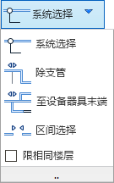

【系统选择】：将选中对象系统内的所有对象都选中。（如果选择集内有多个系统，任意挑选一个系统，然后全选）。选择的条件是，与这个选中对象有前后连接关系。

### 9.12.2 除支管

命令简介：选中对象所在流向的所有对象，与流向垂直的不选择。

命令位置：【主菜单右侧】-【系统选择】-【除支管】

被选择对象上出现两个箭头的预览，代表选择方向。选择多个对象时，以最后一个被选中的对象为基准。光标落在中间，表示从所选对象的两端进行系统选择；光标落在任何一端，表示从所选的方向开始选中。

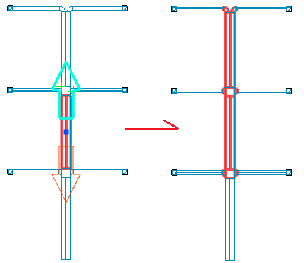

### 9.12.3 至设备器具末端

命令简介：选中与所在系统有连接关系的管道、设备等。

命令位置：【主菜单右侧】-【系统选择】-【至设备器具末端】

与选中对象所在系统有连接关系的管道、设备等，可选中。没有连接关系的，不选中。

### 9.12.4 区间选择

命令简介：点选一个系统上的两条管道，将这两个管道之间相连的部分选中。

命令位置：【主菜单右侧】-【系统选择】-【区间选择】

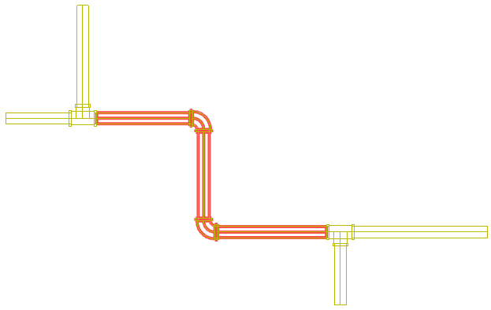

### 9.12.5 限相同楼层

命令简介：勾选则限制选择当前视图所在楼层；不勾选则只要有连接关系都能被选中。

命令位置：【主菜单右侧】-【系统选择】-【限相同楼层】

不勾选可选到跨层立管，勾选不能选到跨层立管。

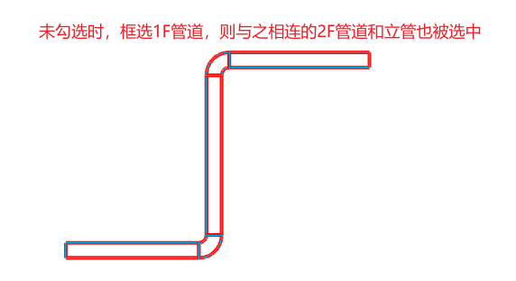

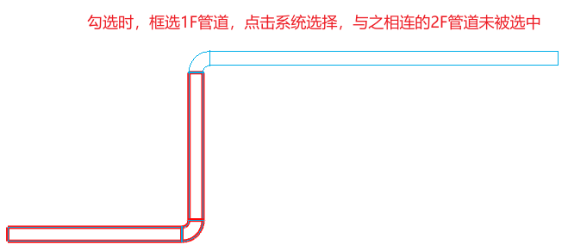

## 9.13 选项

### 9.13.1 全选

命令简介：快捷键ctrl+A，选择当前视图内的全部对象

命令位置：【主菜单右侧】-【选项】-【全选】

点击右侧的向下三角，可以弹出选项扩展：

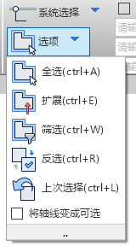

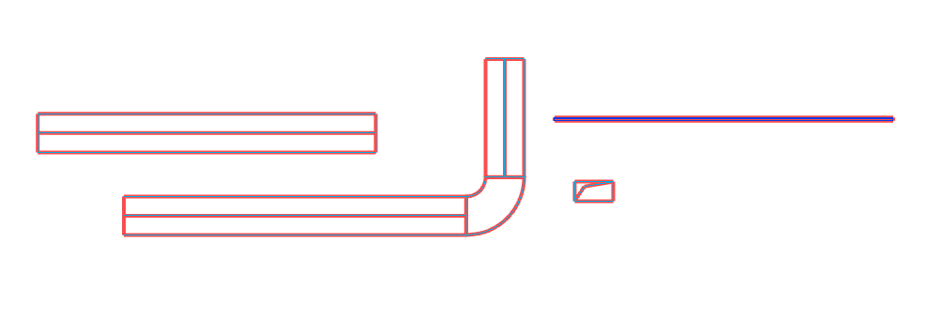

### 9.13.2 扩展

命令简介：根据当前选择集内容的特性，扩展选择范围

命令位置：【主菜单右侧】-【选项】-【扩展】

当未选择任何对象时，单击扩展弹出对话框：

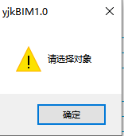

当选择对象只有一种模型对象分类时，单击扩展弹出对话框：

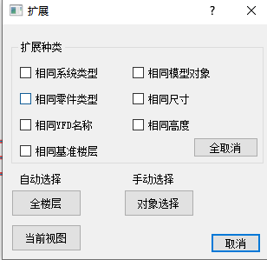

当选择对象有多种模型对象分类时，单击对话框弹出：

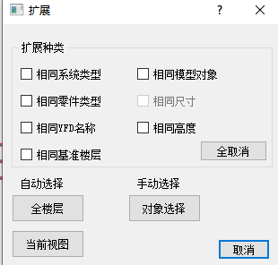

（1）相同系统类型：以当前选择集内，对象的系统类型为条件进行扩展选择

（2）相同模型对象：以当前选择集内，对象的模型对象分类为条件进行扩展选择

（3）相同零件类型：以当前选择集内，对象的YFD零件类型为条件进行扩展选择。如果是风管、水管等没有零件类型的对象，此项不生效

（4）相同尺寸：只有选择集内只有一种模型对象时才可勾选。以相同的接线点尺寸为条件进行扩展选择。对于模型分类=冷热源设备、增压储水设备、空调通风设备、给排水设备、消防设备，不生效

（5）相同YFD名称：以当前选择集内，对象的YFD名称为条件进行扩展选择。主实体路由（风管水管）没有YFD名称的，不生效

（6）相同基准楼层：以当前选择集内，对象的参照楼层为条件进行扩展选择

（7）相同高度：以当前选择集内，对象的标高为条件进行扩展选择

（8）全楼层（按钮）：表示扩展范围是整个工程内的对象

（9）当前视图（按钮）：表示扩展范围是当前视图

（10）对象选择（按钮）：表示扩展范围需要手动在当前视图内框选

（11）取消：退出命令

当前选择集不为空时，单击【扩展】，弹出扩展对话框。在界面中勾选扩展条件，然后点击【全楼层】或【当前视图】或【对象选择】按钮。二者效果一样，点击之后关闭当前对话框，以扩展条件，在整个工程内或者当前视图内，选中符合要求的对象并结束命令。

点击【对象选择】后，关闭对话框，光标为框选模式，选中框选范围内符合扩展条件的对象，命令结束，保持选中状态。

### 9.13.3 筛选

命令简介：在当前选择集内，筛选符合条件的对象，保持其选中状态

命令位置：【主菜单右侧】-【选项】-【筛选】

当前选择集不为空时，单击命令弹出筛选对话框：

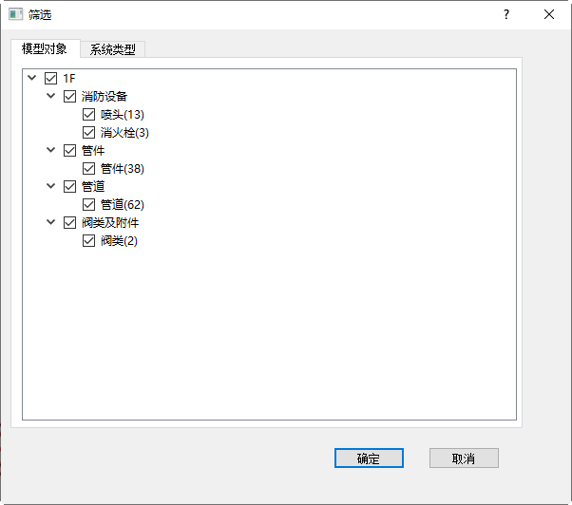

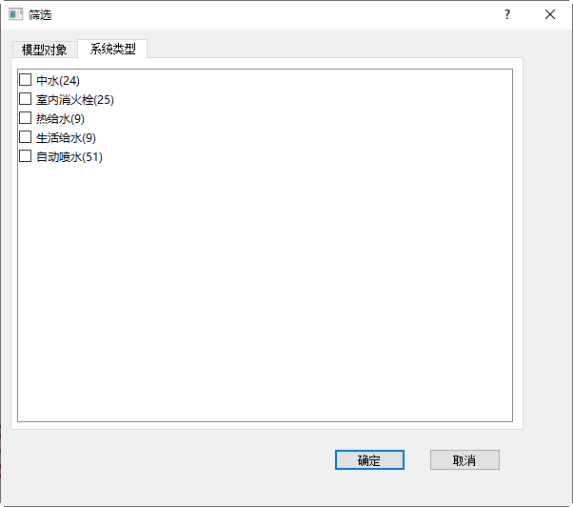

系统类型：将当前选择集内对象，按系统类型分类展示。每个系统类型后边写上构件数量

模型对象：按选择集内对象的参照楼层标高先分一个级别，然后按模型对象和零件类型进行分类。选择集内没有的模型对象，不用显示。

确定：勾选需要留下的类型，点确定生效，新的选择集内只有符合筛选条件的对象。

取消：退出选择，保持原本的选择状态。

### 9.13.4 反选

命令简介：对当前视图内的选择集做反向选择

命令位置：【主菜单右侧】-【选项】-【反选】

如果当前选择集为空，则反选表示全选，如果当前选择集有内容，则反选选择集外的所有内容。

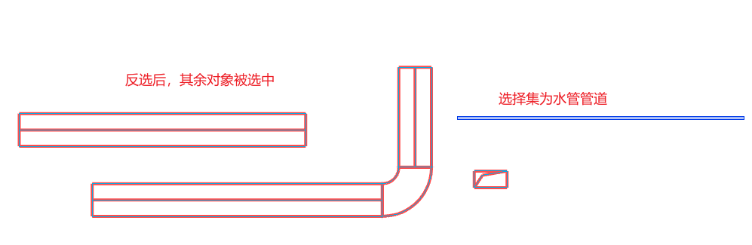

### 9.13.5 上次选择

命令简介：表示重复选择上一个选择集的内容

命令位置：【主菜单右侧】-【选项】-【上次选择】

### 9.13.6 将轴线变成可选

命令简介：可以选择当前视图内的轴网。

命令位置：【主菜单右侧】-【选项】-【将轴线变为可选】

若不勾选，则当前视图内的轴网被冻结，可见但是无法选中。